МИНИСТЕРСТВО СЕЛЬСКОГО ХОЗЯЙСТВА
РОССИЙСКОЙ ФЕДЕРАЦИИ
Федеральное государственное бюджетное образовательное
учреждение высшего профессионального образования
«Казанский государственный аграрный университет»
Институт механизации и технического сервиса

Кафедра машин и оборудования в агробизнесе

УЧЕБНОЕ ПОСОБИЕ

ОБЩИЕ ВОПРОСЫ МОНТАЖА ЭЛЕКТРИЧЕСКИХ МАШИН

Учебное пособие предназначено для самостоятельной
работы студентов по направлению
35.03.06 – «Агроинженерия» (профиль - электрооборудование и электротехнологии)

Казань 2015 г.

УДК 621.3
ББК 31.294

Учебное пособие составлено Зиганшиным Б.Г., Маркиным О.Ю., Дмитриевым А.В., Лукмановым Р.Р.

Рецензенты:
Профессор кафедры электроснабжения промышленных предприятий Казанского государственного энергетического университета, д.т.н. Е.И. Грачева.
Доцент кафедры техносферной безопасности Казанского государственного аграрного университета, к.т.н. Ю.В. Якимов.

Рассмотрен и одобрен:
Решением заседания кафедры машин и оборудования в агробизнесе Казанского ГАУ (протокол № 13 от 19 июня 2015 г.)
Решением методической комиссии ИМ и ТС Казанского ГАУ (протокол
№ 11 от 22 июня 2015 г.)

Зиганшин Б.Г., Маркин О.Ю., Дмитриев А.В., Лукманов Р.Р. Общие вопросы монтажа электрических машин: Учебное пособие / Казань: Изд-во Казанск. ГАУ, 2015. – 52 с.

Самостоятельная работа студентов по дисциплине «Монтаж электрооборудования и средств автоматизации» направлено на формирование профессиональных компетенций в соответствии с ФГОС ВО 35.03.06 –Агроинженерия.

.

УДК 621.757
ББК 31.294

©ФГБОУ ВПО «Казанский государственный аграрный университет», 2015 г.

СОДЕРЖАНИЕ

 | Общие сведения…………………………………………………… | 4
1 | КЛАССИФИКАЦИЯ И ХАРАКТЕРИСТИКИ ЭЛЕКТРИЧЕСКИХ МАШИН…………………………………… | 5
1.1 | Определение, классификация, конструктивные особенности и краткая характеристика электрических машин…………………. | 5
1.2 | Способы закрепления электрических машин к оборудованию  и фундаменту……………………………………………………… | 13
 | Контрольные вопросы……………………………………………. | 19
2 | ПОДГОТОВИТЕЛЬНЫЕ РАБОТЫ И ПРОВЕРКА ФУНДАМЕНТОВ ПЕРЕД МОНТАЖОМ……………………… | 20
2.1 | Подготовка проектной и технической документации  перед монтажом …………………………………………………... | 20
2.2 | Общие требования ко всем помещениям для электрооборудования……………………………………………… | 27
2.3 | Требования к фундаментам и проверка фундаментов  под монтаж ………………………………………………………... | 28
 | Контрольные вопросы……………………………………………. | 32
3 | ТЕХНОЛОГИЯ МОНТАЖА ЭЛЕКТРИЧЕСКИХ МАШИН….. | 33
3.1 | Монтаж машин малой и средней мощности ……………………. | 33
3.2 | Монтаж машин большой мощности …………………………….. | 40
 | Библиографический список | 51

ОБЩИЕ СВЕДЕНИЯ
Монтаж электрооборудования выполняется в соответствии с проектной-сметной документацией, отраслевыми правилами, нормами, заводскими инструкциями и другими нормативно-техническими документами. При этом должны предусматриваться кратчайшие сроки выполнения строительно-монтажных работ, включающие в себя такие важные мероприятия как составление проектной документации, которая обязана соответствовать требованиям нормативных документов, регламентирующих электромонтажные работы: Строительным нормам и правилам (СНиП); Государственным стандартам (ГОСТ) в области строительства; Правилам устройства электроустановок (ПУЭ); Правилам технической эксплуатации электроустановок потребителей (ПТЭ ЭП).
Организация электромонтажных работ состоит из трех основных этапов.
На первом инженерно-техническом этапе производится приемка, проверка и изучение проектно-сметной документации; в проектной документации должен быть предусмотрен проект организации строительства (ПОС), на основе которого электромонтажной организацией разрабатывается проект производства электромонтажных работ (ППЭР).
На втором организационном этапе выполняется приемка от строителей под монтаж оборудования зданий, сооружений, фундаментов, проемов и ниш в конструкциях зданий и сооружений; контролируется установка закладных деталей, проверяется наличие предусмотренных проектом стационарных кран-балок, монтажных тележек и талей.
На третьем материально-техническом этапе осуществляется обеспечение и комплектация электромонтажных работ оборудованием, материалами, изделиями, монтажными заготовками; на этом же этапе выполняется оснащение монтажных работ механизмами, инструментами, инвентарем и средствами безопасного труда.
1. КЛАССИФИКАЦИЯ И ХАРАКТЕРИСТИКИ ЭЛЕКТРИЧЕСКИХ МАШИН
1.1 Определение, классификация, конструктивные особенности и краткая характеристика электрических машин
Для приведения в движение любого исполнительного механизма, нужен электродвигатель, преобразующий электрическую энергию в механическую энергию, а для преобразования механической энергии в электрическую - электрогенератор.
Электрическая машина - основной преобразователь механической энергии в электрическую энергию и обратно.
По назначению электрические машины могут быть разделены на:
1. Генераторы, служащие для преобразования механической энергии в электрическую энергию.
2. Двигатели, используемые для преобразования электрической энергии в механическую энергию.
3. Преобразователи, предназначенные для преобразования электрической энергии с одними параметрами (род тока, напряжение, частота, число фаз переменного тока) в электрическую энергию с другими параметрами.
Электромеханическое преобразование энергии в электрических машинах основано на явлении электромагнитной индукции и связано с электродвижущими силами (ЭДС), которые индуктируются в процессе периодического изменения магнитного поля, происходящем при механическом перемещении обмоток или элементов магнитопровода.
Электрические машины, действие которых основано на законе электромагнитной индукции, называются индуктивными.
В зависимости от рода тока электрические машины разделяются на машины постоянного и переменного тока [1. с.7-9].
Индуктивная электрическая машина состоит из двух основных частей: подвижной и неподвижной. Неподвижная часть - статор, состоит из сердечника той или иной конфигурации, одной или нескольких обмоток и конструктивных деталей, с помощью которых всем элементам статора придается определенное положение в пространстве.
Подвижная часть состоит из сердечника, одной или нескольких обмоток, а также конструктивных деталей, с помощью которых обеспечивается перемещение подвижной части относительно неподвижной в определенном направлении и передается сопряженной машине преобразованная механическая энергия.
Машины, в которых подвижная часть вращается, изменяя свое угловое положение относительно статора, называются вращающимися, а их подвижная часть - ротором.
Наиболее распространены цилиндрические вращающиеся машины, в которых цилиндрический ротор располагается внутри статора, имеющего форму полого цилиндра.
В ряде случаев находят применение машины с внешним ротором, в которых неподвижный статор располагается внутри ротора.
Вращающиеся машины, у которых статор и ротор имеют форму дисков, обращенных один к другому плоскими торцевыми поверхностями, называются торцевыми.
Реже применяются электрические машины, в которых подвижная часть перемещается поступательно, изменяя свое линейное положение относительно статора. Такие машины называются линейными и имеют два возможных исполнения: плоское или цилиндрическое.
Известны три принципиально возможных исполнения электрической машины, при которых индуктивности ее обмоток зависят от углового положения ротора и изменяются периодически во времени при вращении ротора:
- Машина с одной обмоткой на статоре и одной обмоткой на роторе.
- Машина с одной обмоткой на статоре и с зубчатым сердечником ротора.
- Машина с двумя обмотками на статоре и с зубчатым сердечником ротора.
Каждое из исполнений имеет дополнительные модификации.
Исполнение машины с одной обмоткой на статоре и одной обмоткой на роторе применяется наиболее часто. При этом чаще всего используется модификация с однофазными или многофазными разноименно полюсными обмотками, выполненными с одинаковым числом периодов поля. Именно таким образом устроены наиболее распространенные машины переменного тока: асинхронные машины и синхронные машины в обычном исполнении.
Электрические машины можно классифицировать по различным признакам [1.с.25-39]. На рисунке 1.1 представлена классификация электрических машин по роду тока, принципу действия и типу возбуждения.
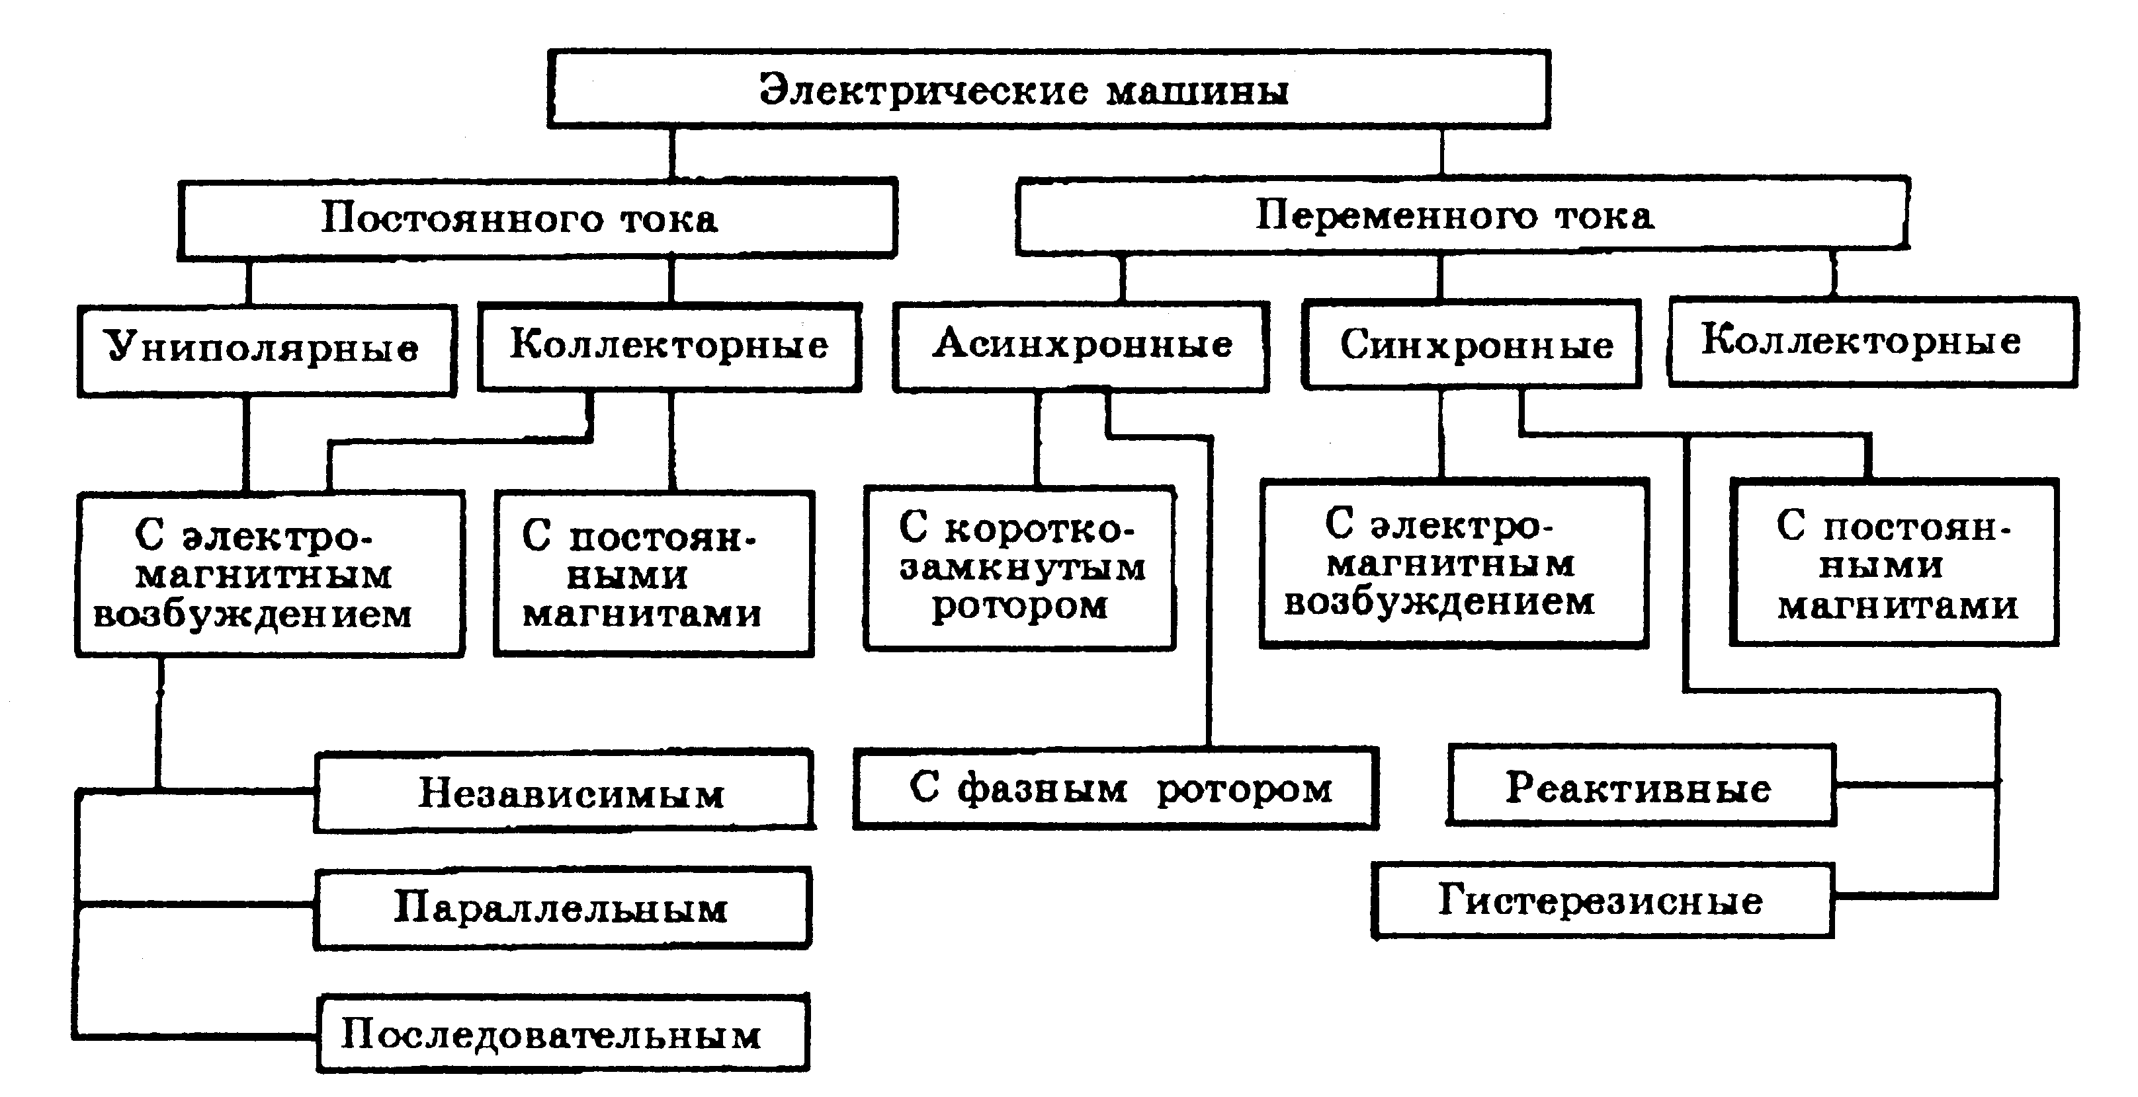
Рисунок 1.1 - Классификация электрических машин.
К машинам переменного тока относятся также и коллекторные двигатели. В коллекторных двигателях переменного тока в обмотке якоря через преобразователь частоты - коллектор - подводится напряжение изменяющейся частоты.
Коллектор преобразует переменный ток постоянной частоты сети в переменный ток регулируемой частоты. К обмоткам статора подводится переменный ток.
В машинах постоянного тока механический преобразователь частоты - коллектор - может быть заменен коммутатором на полупроводниковых приборах (вентильные машины). В вентильных машинах обмотка возбуждения обычно располагается на роторе. Обмотка переменного тока выполняется на статоре и имеет обычно три-четыре фазы, подключенные к коммутатору.
Согласно ГОСТ 2479-79 электрические машины классифицируются по конструктивному исполнению и способу монтажа, условное обозначение которых состоит из буквенной части IM и следующих за ней четырех цифр. Первая цифра является номером группы, в которую входит машина по конструктивному исполнению. Деление на группы конструктивных исполнений электрических машин представлено в таблице 1.
Таблица 1 - Группы конструктивных исполнений электрических машин
N | Условное обозначение группы | Конструктивное исполнение машин
1 | IM1 | Машины на лапах с подшипниковыми щитами
2 | IM2 | Машины на лапах с подшипниковыми щитами, с фланцем на подшипниковом щите
3 | IM3 | Машины без лап с подшипниковыми щитами, с фланцем на одном подшипниковом щите
4 | IM4 | Машины без лап с подшипниковыми щитами, с фланцем на станине
5 | IM5 | Машины без подшипников
6 | IM6 | Машины с подшипниковыми щитами и стояковыми подшипниками
7 | IM7 | Машины с стояковыми подшипниками (без подшипниковых щитов)
8 | IM8 | Машины с вертикальным валом, не охватываемые группами от IM1 до IM4
9 | IM9 | Машины специального исполнения по способу монтажа
В каждой из девяти групп машины подразделяются в зависимости от способа монтажа (вторая и третья цифры в условном обозначении). Количество и исполнение концов вала обозначаются с помощью четвертой цифры.
Пример условного обозначения электрической машины с двумя подшипниковыми щитами, на лапах, с горизонтальным валом и одним цилиндрическим концом вала: IM1001 (ГОСТ 2479-79).
Наиболее распространенные по конструктивному исполнению и способу монтажа виды электрических машин схематически изображены на рисунок 1.2.
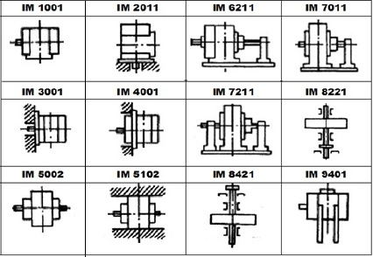
Рисунок 1.2 - Формы исполнения электрических машин.
По степени защиты персонала от соприкосновения с токоведущими и движущимися частями, находящимися внутри машины, и попадания посторонних тел внутрь машины, а также по степени защиты от проникновения воды внутрь машины согласно ГОСТ 17494-87 [4.с.15-29], распространяющемуся на машины электрические напряжением до 1000 В (кроме машин для работы во взрывоопасной среде и в особых климатических условиях — тропических, при воздействии влажности, инея, химических реагентов, плесневых грибков и т.п.), имеются следующие исполнения (их характеристика и расшифровка обозначений даны в ГОСТ 14254-96):
- Открытая электрическая машина (IP00).
- Защищенная от прикосновения и попадания посторонних предметов машина (IP 10, IP20).
- Капле защищённая машина: защищенная от капель воды (IP01); защищенная от капель воды и от прикосновения и попадания посторонних предметов (IP11, IP21, IP12, IP22, IP13, IP23, IP43).
- Брызгозащищенная машина: защищенная от брызг и прикосновения и попадания посторонних предметов (IP44, IP54).
- Машина, защищенная от водяных струй, прикосновения, попадания посторонних предметов и вредных отложений пыли (IP55).
- Машина, защищенная от захлестывания морской волной на палубе корабля, прикосновения, попадания посторонних предметов и вредных отложений пыли (IP56).
- Машина, защищенная от проникновения воды внутрь при кратковременном погружении в воду (IP57).
- Машина, защищенная от проникновения воды внутрь при неограниченно длительном погружении в воду (IP58).
Кроме того, выпускаются машины, предназначенные для работы во взрывоопасной среде и в особых климатических условиях:
- Взрывозащищенная машина, предназначенная для работы во взрывоопасной среде и устроенная таким образом, что при взрыве газов внутри машины возникающее пламя не может проникнуть в окружающую среду.
- Влагостойкая электрическая машина - для работы при большой влажности.
- Морозостойкая электрическая машина - для работы при возможном образовании инея.
- Химостойкая машина - для работы при воздействии химических реагентов.
- Тропическая электрическая машина - для работы при возможном образовании плесневых грибов.
Конструктивное устройство генераторов и электродвигателей почти одинаково. В особенности это относится к машинам малой и средней мощности.
Наиболее распространенными электродвигателями являются асинхронные трехфазные электродвигатели с короткозамкнутым ротором. Широкое применение их обусловлено простотой конструкции и высокой надежностью в эксплуатации. Кроме того, управление этими электродвигателями легче всего поддается автоматизации. Основные недостатки их — относительно низкий коэффициент мощности и снижение частоты вращения при возрастании нагрузки.
Электродвигатель характеризуется мощностью в киловаттах, напряжением в вольтах, потребляемым током в амперах, частотой вращения, определяемой числом оборотов в минуту. Эти данные, а также заводской номер, тип электродвигателя и наименование завода, изготовившего электродвигатель, содержатся в табличке, прикрепляемой к корпусу электродвигателя.
Асинхронные электродвигатели серии 4А (рисунке 1.3) имеют следующие преимущества по сравнению с двигателями других серий: меньшие масса (в среднем на 18%), габариты, высота оси вращения и другие установочные размеры; сниженные уровни воздушного шума и вибраций; большие пусковые моменты, большее удобство при монтаже и эксплуатации; повышенная надежность.
Обозначение электродвигателей серии 4А расшифровывается следующим образом, например: 4AH200LB8:
4 - номер серии;
А - асинхронный;
Н - защищенный;
200 - высота оси вращения, мм;
L (S, М) - установочные размеры по длине корпуса;
В (А) - длина сердечника (указывается, когда на одном установочном размере предусмотрены две мощности);
8 (2, 4, 6) - число пар полюсов.

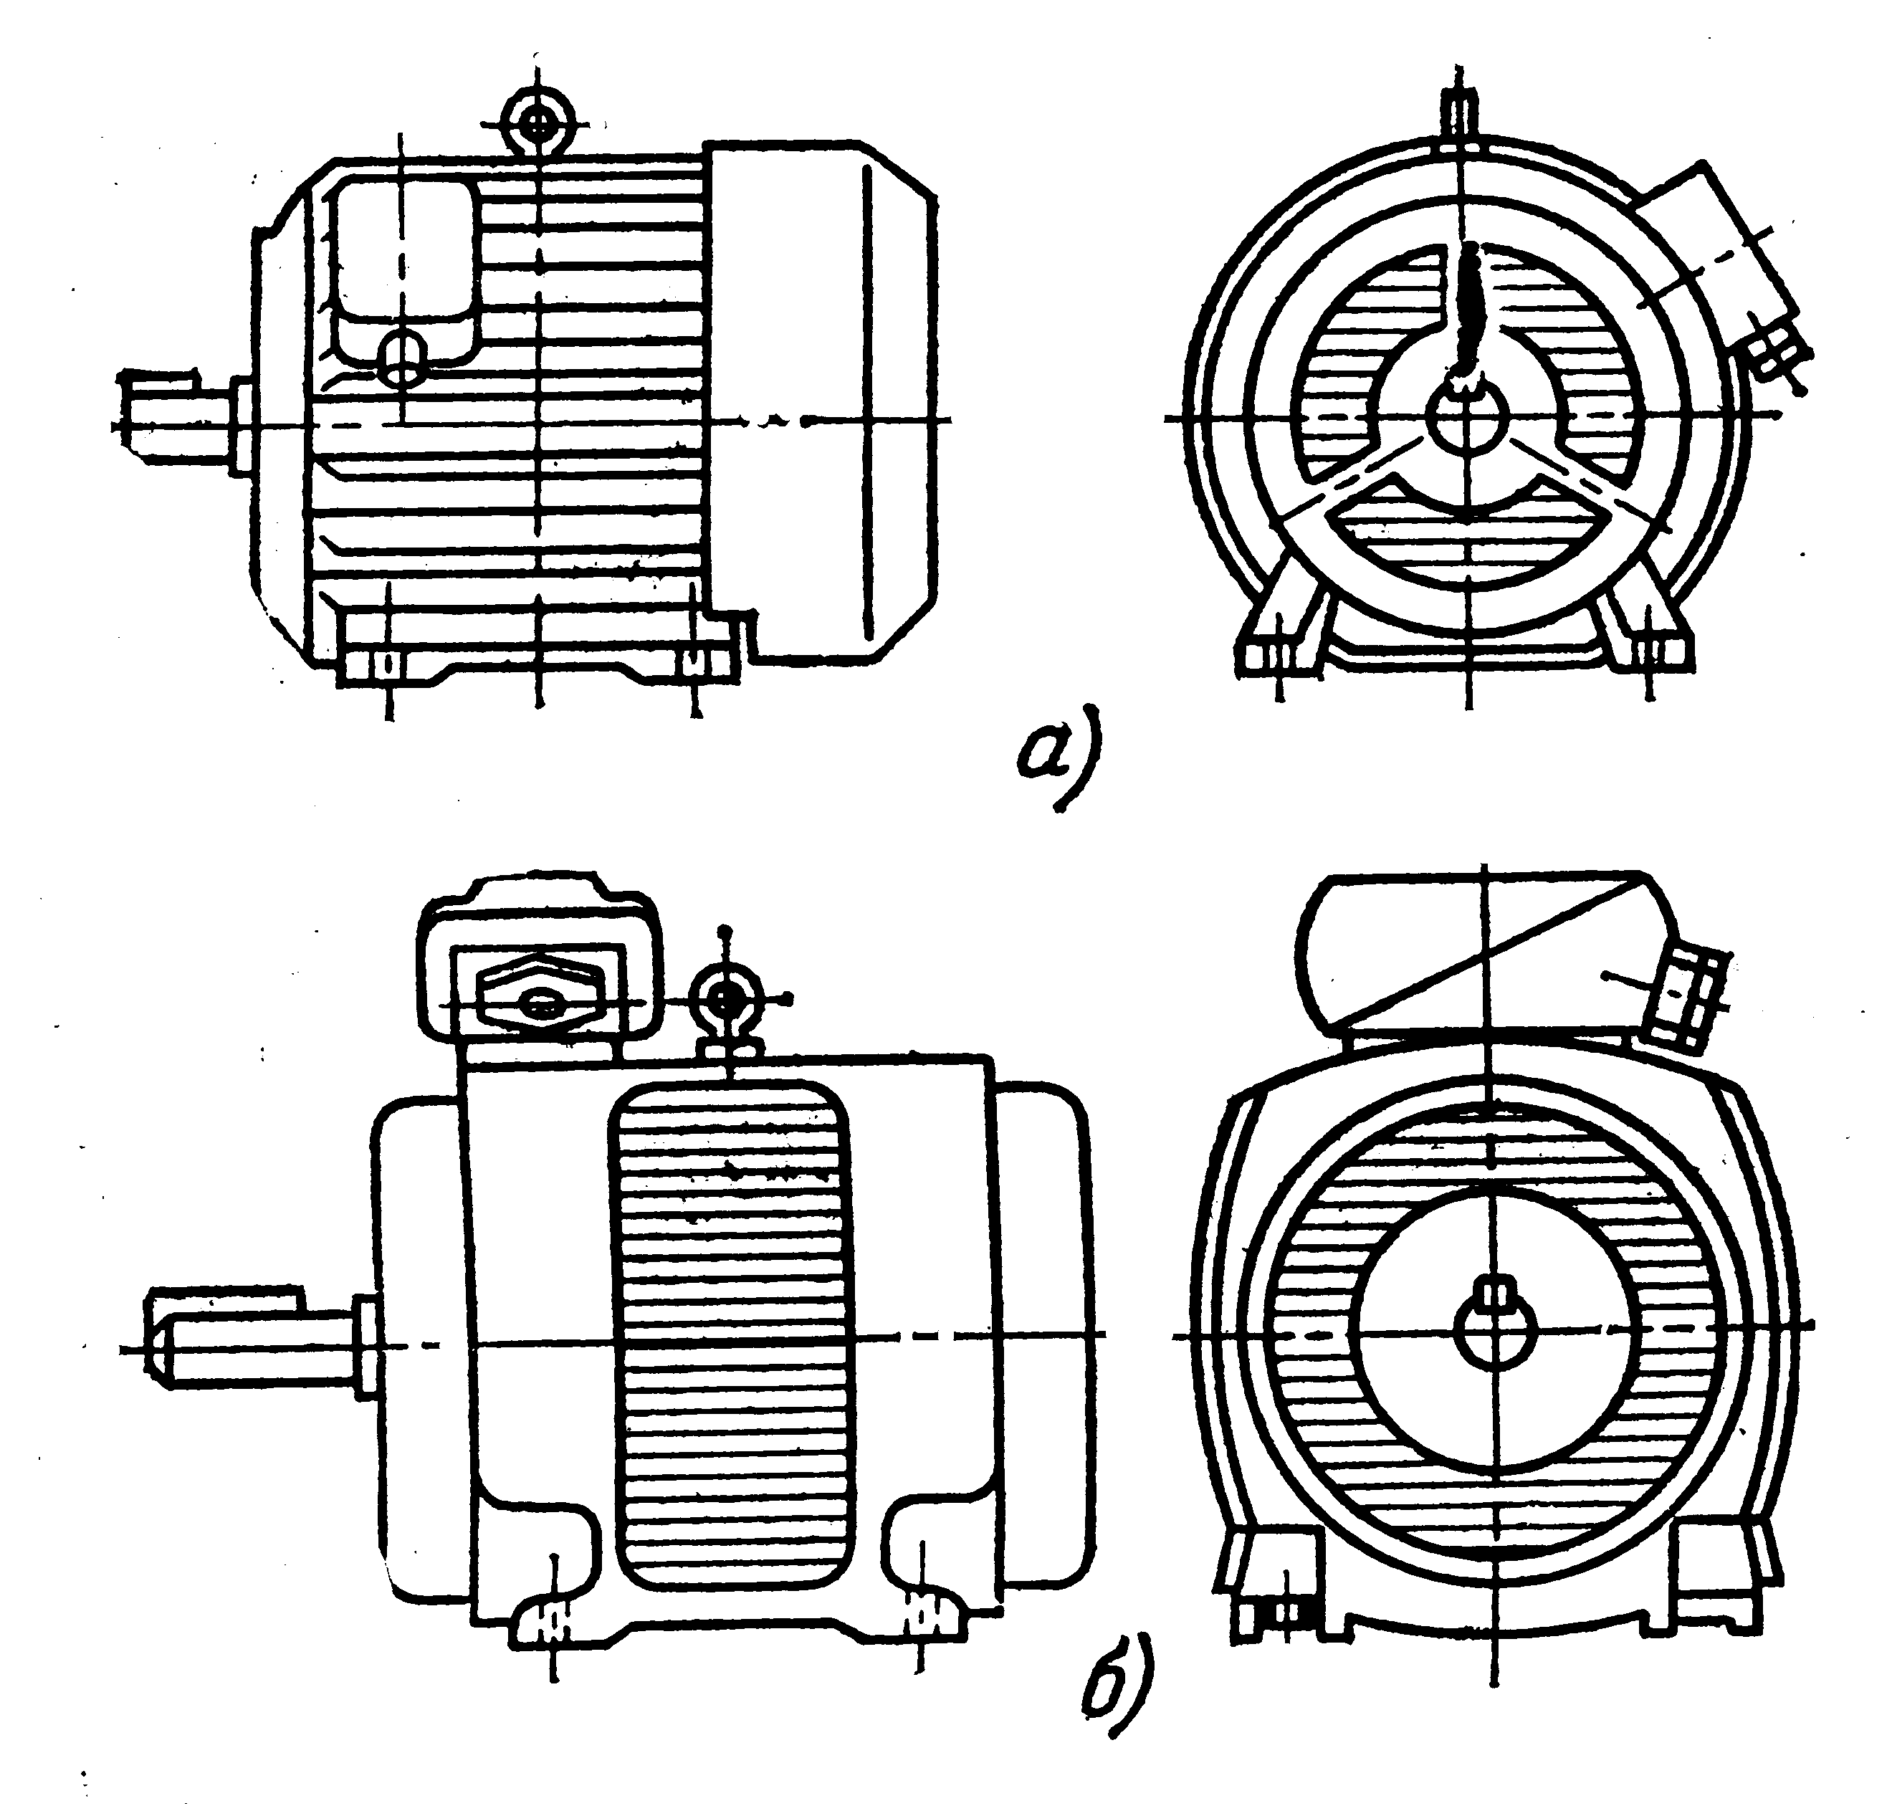
Рисунок 1.3 - Асинхронные электродвигатели серии 4А (а - закрытое обдуваемое исполнение; б - защищенное исполнение с высотой оси вращения 160-250 мм).
Станина и подшипниковые щиты в зависимости от высоты оси вращения выполняются: при 56 и 63 мм - из алюминия, при 71 - 100 мм - из алюминия и чугуна, при 112 - 355 мм - из чугуна.
Расположение коробки выводов у двигателей с высотой оси вращения 56 - 250 мм - сверху станины; 280 - 355 - сбоку. При этом коробка выводов допускает поворот с фиксацией положения через 90° для электродвигателей с высотой оси вращения 56 - 132 мм и через 180° - с высотой 160 - 250 мм. Коробка выводов может быть с доской и без доски контактных зажимов. Она выпускается с двумя штуцерами, за исключением малых двигателей с высотой оси вращения 56 - 63 мм, у которых коробка имеет только один штуцер.
У электродвигателей с высотой оси вращения 71 мм и более предусмотрена возможность закрепления стальной трубы или металлорукава с проводами или кабелей с медными или алюминиевыми жилами и с оболочкой из пластмассы. Коробка выводов у электродвигателей с высотой оси вращения 160 мм и более допускает присоединение кабеля в кабельной муфте, заливаемой мастикой.
Электродвигатели имеют подшипники качения. Вал и подшипники рассчитаны на применение клиноременной или зубчатой передачи.
Электродвигатели с высотой оси вращения 56 - 250 мм имеют всыпную обмотку статора из круглого провода, а с высотой оси вращения 280 - 355 мм - из прямоугольного провода с жесткими секциями. Изоляция обмотки по классу нагревостойкости при высоте оси вращения 56 и 63 мм маркируется Е; 71 - 132 мм - В; 160 - 355 мм - F. (Изоляция допускает предельную температуру охлаждающей среды для классов: А - 105°С; Е - 120°С; В - 130°С; F - 155°С. Температура окружающей среды принимается 35°С). Короткозамкнутая обмотка (клетка) ротора выполняется литой из алюминия.

1.2 Способы закрепления электрических машин к оборудованию и фундаменту
Электрические машины широко применяются во всех отраслях промышленности, в организациях и учреждениях, а также на транспорте. Электрические машины выпускаются на различные мощности и скорости вращения, на различный род тока, а также различные величины напряжения и частоты.
Электрические машины и электроприводы малой мощности обычно устанавливаются на металлических рамах или на технологическом оборудовании (станках, конвейерах и др.), а средней и большой мощности - на бетонных или железобетонных фундаментах [5.с.45-69].
Электрические машины могут устанавливаться непосредственно на технологическое оборудование или металлорежущие станки (рисунок 1.4, а и б). Они прикрепляются к станинам станков с помощью фланцев (группы конструктивных исполнений электрических машин IM3 и IM4).

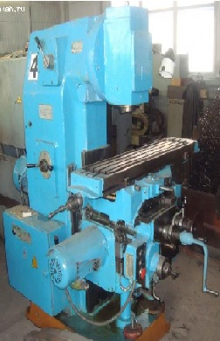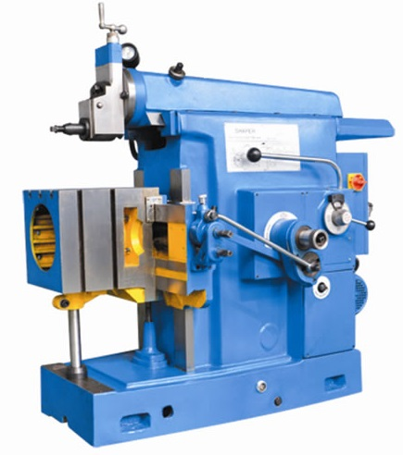
а - вертикально-фрезерный б - поперечно-строгальный
Рисунок 1.4 - Металлорежущие станки.

В химическом производстве применяются машины для разделения жидких неоднородных систем, которые называются центрифугами (рисунок 1.5, а). В центрифугах разделяют самые разнообразные жидкие системы: сырую нефть, смазочные и растительные масла, суспензии поливинилхлоридной смолы, суспензию крахмала, дрожжевую суспензию и др.
Кроме того, в химической промышленности часто используют реакторы, в которых реакционная среда является жидкостью. Реактор для полимеризации дивинила со стиролом при температуре 50^{о}С представлен на рисунок 1.5, б. Электрические машины (группы конструктивных исполнений - IM3 и IM4) прикрепляются к станинам химических машин и аппаратов с помощью фланцев.
Другими примерами закрепления электрических машин на технологическом оборудовании могут служить транспортирующие машины.
Электрические машины закрепляются на раме транспортирующих устройств с помощью лапок (группа конструктивного исполнения электрических машин IM1) и соединяются с редуктором с помощью муфты.
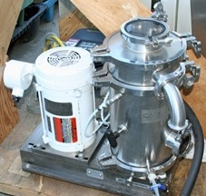
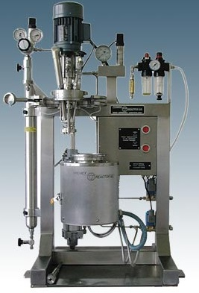
а - центрифуга б - реактор для полимеризации
Рисунок 1.5 - Машина и аппарат химического производства.

Редукторный привод конвейера представлен на рисунке 1.6.
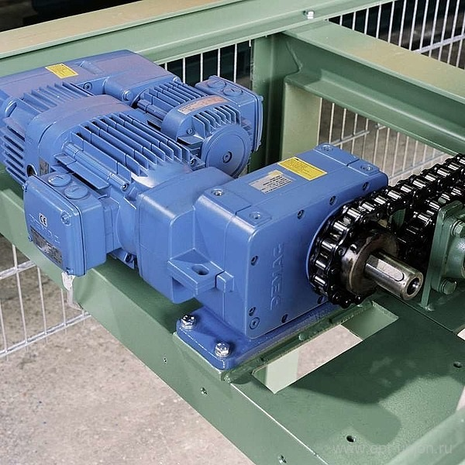
Рисунок 1.6 - Редукторный привод конвейера.
Аналогичное закрепление электрических машин осуществляется на транспортирующих машинах - вертикальном ленточном ковшовом элеваторе (рисунок 1.7 а) и винтовом конвейере (рисунок 1.7 б).
Существуют и другие конструктивные исполнения агрегата и электрической машины (группа конструктивного исполнения - IM1). Например, аммиачный холодильный агрегат, здесь компрессор и электрический двигатель
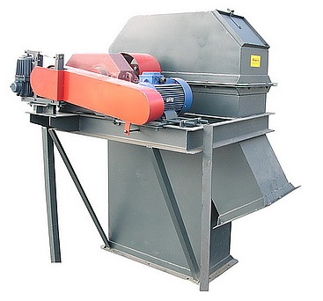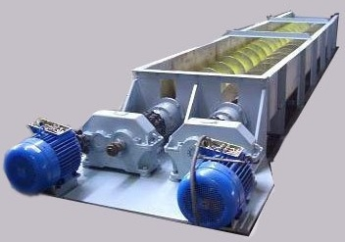
а - вертикальный ленточный ковшовый элеватор б - винтовой конвейер
Рисунок 1.7 - Фрагменты транспортирующих машин.
соединены напрямую через соединительную муфту и расположены непосредственно на кожухе конденсатора (рисунок1.8).
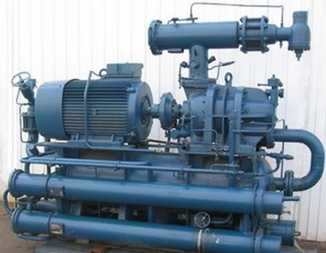
Рисунок 1.8 - Аммиачный холодильный агрегат.
На вал электрической машины может устанавливаться рабочее колесо центробежного вентилятора без соединительной муфты (рисунок 1.9).
Электрические машины с центробежным насосом или приводной станцией, смонтированные на фундаментной плите, могут устанавливаться на бетонный фундамент. Фундамент под оборудование заливают в полу цеха с
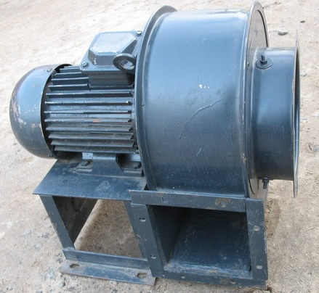
Рисунок 1.9 - Схема центробежного вентилятора.
установкой в нем анкерных болтов, к которым закрепляется плита [5.с.35-49]. Пример смонтированного консольного центробежного насоса представлен на рисунок 1.10.
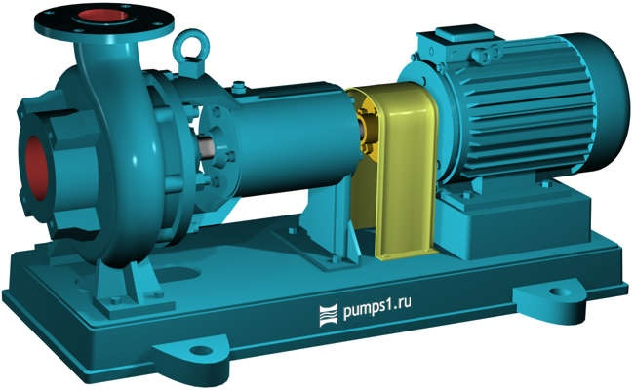
Рисунок 1.10 - Консольный центробежный насос.
Электрические машины устанавливаются на подвижные подъемно-транспортные машины. Кран-балки имеют электроприводное управление, а по конфигурации краны подразделяются на подвесные и опорные. Кран-балка представлена на рисунок 1.11.
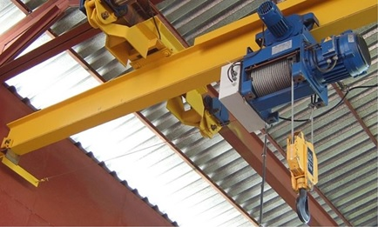
Рисунок 1.11 - Электрическая кран-балка.
Кроме того, при креплении электрических машин к бетонным фундаментам применяются различные по конструкции фундаментные плиты.
По конструкции фундаментные плиты делятся на следующие:
1) плита из гнутого профиля для машин малой мощности от 0,5 до 10 кВт (рисунок 1.12).
2) плита сварная цельная для средних и крупных машин от 10 до сотен кВт (рисунок 1.13).
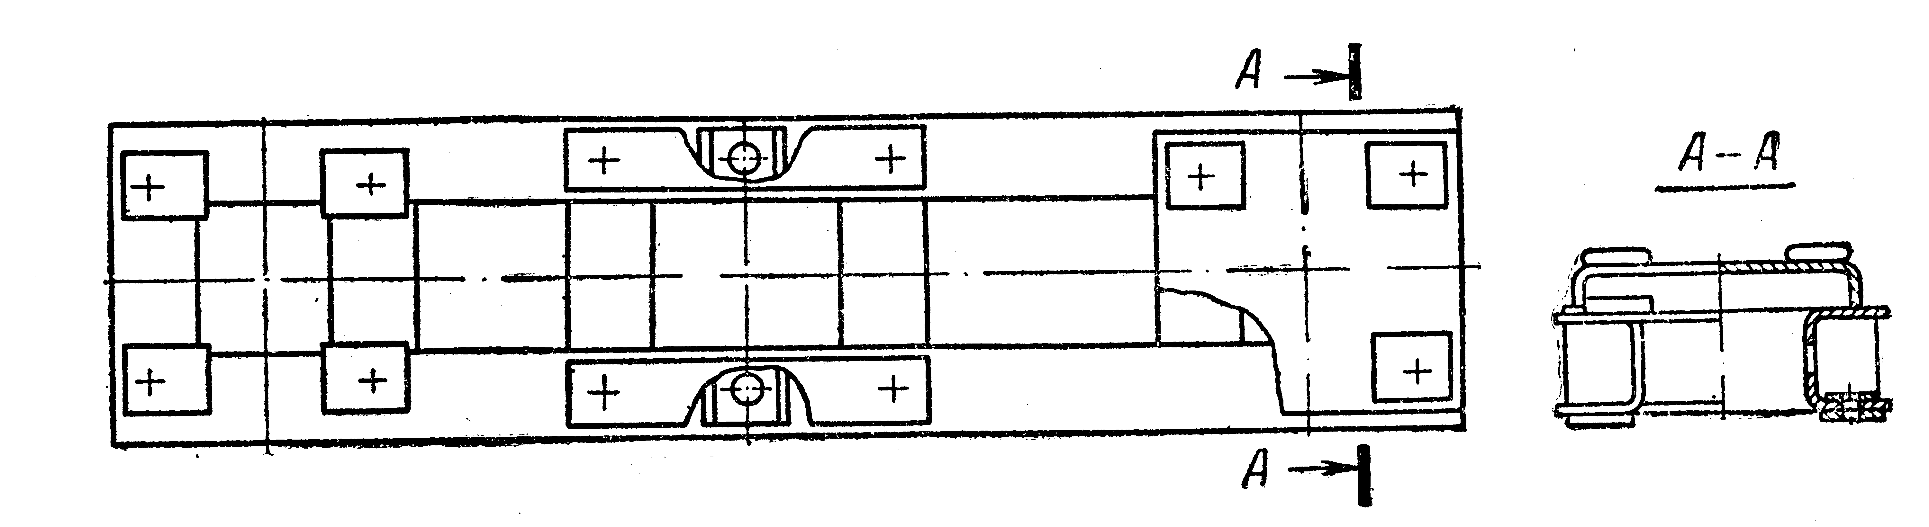
Рисунок 1.12 - Плита из гнутого профиля для машин малой мощности.
Расстояние между поверхностью фундамента и фундаментной плитой должно быть в пределах 50 - 100 мм.
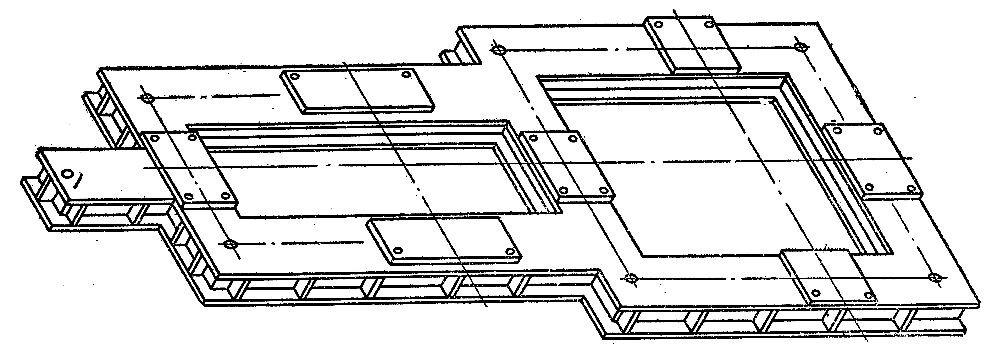
Рисунок 1.13 - Плита сварная цельная для средних и крупных машин.
Контрольные вопросы
- Дайте определение понятию «электрическая машина»?
- Можно ли назвать электрическую машину преобразователем?
- Как по назначению классифицируются электрические машины?
- Расскажите о явлении электромеханического преобразования энергии в электрических машинах.
- Назовите и охарактеризуйте основные части электрических машин.
- Какие принципиально возможные варианты исполнения электрической машины известны?
- По каким признакам классифицируются электрические машины?
- Расскажите о группах конструктивного исполнения электрических машин.
- Какие формы исполнения электрических машин Вы знаете?
- Какие исполнения по степени защиты персонала от соприкосновения с токоведущими и движущимися частями, попадания посторонних тел внутрь машины и от проникновения воды внутрь машины Вы знаете?
- Какие преимущества по сравнению с двигателями других серий имеют асинхронные электродвигатели серии 4А?
- Как электрические машины и электроприводы малой мощности устанавливаются на технологическое оборудование и фундамент?
- Как электрические машины средней и большой мощности крепятся к фундаменту?
- Какие способы крепления электрических двигателей к металлорежущим станкам Вы знаете?
- Каким образом сопрягаются компрессор и электрический двигатель аммиачного холодильного агрегата?
- Какие способы сопряжения рабочего колеса центробежного вентилятора и электрической машины Вы знаете?
- Как разделяются фундаментные плиты по конструктивному исполнению?

2 ПОДГОТОВИТЕЛЬНЫЕ РАБОТЫ И ПРОВЕРКА ФУНДАМЕНТОВ ПЕРЕД МОНТАЖОМ
2.1 Подготовка проектной и технической документации перед монтажом
Монтаж электрических машин и электроприводов выполняется в соответствии с требованиями СНиП, ПУЭ и монтажных инструкций заводов-изготовителей. Перед монтажом следует убедиться в соответствии исполнения оборудования условиям его эксплуатации. Необходимо подробно ознакомиться с проектом оборудования, данными машин и аппаратов (по каталогу или с натуры), техническими условиями для монтируемой аппаратуры, чертежами и нормами завода-изготовителя, требованиями заказчика, а также с соответствующими стандартами и нормами [9.с.47-63].
Способы монтажа чрезвычайно разнообразны ввиду очень большого диапазона мощностей, конструктивных решений, типов и форм исполнения оборудования. Кроме того, поскольку монтаж обычно производится у потребителя, а не в сборочных цехах завода, то организация и приемы монтажа отличаются своей спецификой.
В нашей стране существуют специализированные организации по производству электромонтажных работ, обычно действующие по договорам подряда с заказчиком и построенные по территориальному признаку. Эти монтажные организации занимаются не только монтажными и пуско-наладочными работами, но и разработкой отдельных научно-технических проектов, изготовлением изделий и конструкций, не выпускаемых промышленностью серийно. На крупных промышленных предприятиях, особенно в периоды реконструкции производства, часто создаются собственные электромонтажные цехи или участки.
Все работы, связанные с подготовкой и проведением электро-проектов, электромонтажных работ, заменой изделий и оборудования, электрических измерений и контрольно-сдаточных работ выполняются в соответствии с нормативно-технической документацией, к которой относятся: «Правила устройства электроустановок (ПУЭ)», ГОСТы и ОСТы, руководящие документы (РД), инструкции, правила по охране труда (ПОТ РМ), правила системы сертификации, правила учета энерго - и теплоносителей, нормативы и сборники документов. Для качественного выполнения электромонтажных работ при минимальных затратах труда и материальных ресурсов необходимо провести инженерную подготовку, включающую разработку:
1) технического проекта с проектно-сметной документацией электрической части электроустановки;
2) экономического обоснования;
3) проекта организации работ;
4) проекта производства работ (ППР);
5) необходимых чертежей, монтажных схем и технологических карт на проведение работ;
6) сетевых графиков на проведение монтажных и пусконаладочных работ.
На основании ППР оформляются спецификации и заявки на необходимые монтажные механизмы, оборудование и приспособления, инвентарные устройства, инструменты и монтажные материалы, а также на электромонтажные изделия, электрические конструкции, блоки и узлы, подлежащие изготовлению на заводах и в центральных монтажно-заготовительных мастерских.
Кроме того, в процессе подготовки к монтажу и при монтаже необходимо обеспечить:
1) комплектование и своевременную доставку на объекты необходимых материально-технических ресурсов;
2) поступление материалов и комплектующих изделий в монтажно-заготовительные мастерские для изготовления монтажных блоков, узлов и нестандартного оборудования и их комплектование;
3) своевременное исполнением заказов на монтажные блоки, узлы и нестандартное оборудование, а также качество работ монтажно-заготовительных мастерских;
4) комплектование и доставку готовой продукции мастерских на монтажные объекты.
Инженерная подготовка производства выполняется специальными группами подготовки производства или инженерно-техническими работниками - прорабами и мастерами, на которых возложено руководство монтажными работами. На группу подготовки производства возлагаются также функции получения, проверки, обработки, учета и хранения проектной и сметной документации по всем объектам монтажа. В случае необходимости группой проводится корректировка проекта с целью максимального повышения уровня индустриализации монтажных работ, а также замены нестандартных конструкций на типовые.
В качестве основного технического документа при производстве электромонтажных работ выступает утвержденный Проект электроустановки (ПЭ). В строгом соответствии с ним должны производиться все электромонтажные работы. Какие-либо изменения в проект могут быть внесены только по согласованию с проектной организацией - автором проекта. К главным документам, в соответствии с требованиями которых производятся работы, относятся действующие ПУЭ и строительные нормы и правила. На их основе разрабатываются ППР, монтажные инструкции и технологические карты, а также заводские инструкции на поставляемое оборудование и материалы. Выполнение электромонтажных работ на объектах без ППР не допускается [10.с.67-84].
Крупный проект производства работ по монтажу электрооборудования должен содержать:
1) локальный сетевой график электромонтажных работ, увязанный с комплексным сетевым графиком строительства объекта;
2) график движения рабочей силы;
3) строительный генеральный план энергетического объекта с расположением постоянных и временных транспортных путей, схем энергоснабжения, водоснабжения, мастерских, складов, бытовых помещений и других сооружений и устройств, необходимых для нужд электромонтажа;
4) ведомость физических объемов электромонтажных работ;
5) укрупненные калькуляции трудовых затрат;
6) ведомость основного электротехнического оборудования с указанием сроков комплектации оборудования;
7) ведомость основных вспомогательных материалов;
8) ведомость конструкций и изделий, подлежащих изготовлению на заводах монтажных изделий или в монтажно-заготовительных мастерских;
9) ведомость монтажных узлов и блоков, подлежащих предварительной укрупненной сборке в монтажно-заготовительных мастерских;
10) ведомость монтажных машин, механизмов, аппаратов, приспособлений, инструментов и инвентарных устройств;
11) технологические карты на работы, выполняемые по новой технологии, не получившей широкого распространения;
12) схемы такелажа крупногабаритного и тяжеловесного оборудования;
13) решения по безопасности ведения работ, требующие проектной разработки;
14) краткую пояснительную записку, содержащую необходимые обоснования принятых в ППР основных решений и методов производства работ.
Объем электромонтажных работ при составлении ППР определяется по рабочим чертежам и сметам, а потребность в материальных ресурсах - по спецификациям, составленным по рабочим чертежам и действующим нормативным документам.
Монтажные инструкции - это директивные документы, регламентирующие технологию выполнения работ в общем виде. Детально работы описываются в технологических картах трудовых процессов.
Технологические карты предназначены для обеспечения передовой технологии монтажного процесса при выполнении работ по монтажу отдельных элементов электротехнического узла или отдельных узлов электротехнических устройств. Технологические карты на сложные работы и работы, выполняемые новыми методами, не получившими широкого распространения, должны разрабатываться в составе ППР.
Технологические карты содержат как технологическую последовательность выполнения работ, так и описание приемов и методов труда, перечень механизмов, приспособлений и инструмента, график трудового процесса, калькуляцию затрат труда, схемы организации рабочих мест, число необходимых работников определенной квалификации, нормы времени и расценки на выполнение работ [9.с.84-102]. Таким образом, в технологических картах должны быть разработаны следующие разделы:
1) технико-экономические показатели монтажных работ (физические объемы работ, трудоемкость работ в человеко-днях, выработка на одного рабочего в день, затраты машино-смен и энергоресурсов);
2) организация и технология выполнения монтажных процессов (схема организации работ и рабочих мест с указанием фронта работ, расположение частей и деталей подлежащего монтажу электрооборудования, расположение и порядок перемещения машин и механизмов, основные указания о последовательности и методах выполнения работ, специальные требования по технике безопасности);
3) организация и методы труда рабочих (количественный и квалификационный состав бригад с учетом достигнутого и возможного перевыполнения норм, график выполнения работ с указанием трудоемкости на единицу объема и на весь объем работ);
4) материально-технические ресурсы (ведомость необходимых монтажных материалов, ведомость монтажных изделий и конструкций, изготавливаемых на заводах монтажных изделий и в центральных монтажно-заготовительных мастерских, ведомость машин, механизмов, приспособлений и инструмента);
5) калькуляция трудовых затрат.
В электропромышленности для монтажа оборудования разработаны типовые технологические карты, которые значительно облегчают работу по составлению подобных документов и способствуют внедрению единых форм ведомостей, графиков и таблиц.
Вся проектная техническая документация анализируется заказчиком, который перед передачей ее монтажной организации для производства работ обязан поставить на ней подпись и штамп «Разрешается к производству работ».
Любые виды электромонтажных работ выполняются в два этапа:
1) заготовительные работы в мастерских и подготовительные непосредственно на объектах;
2) электромонтажные работы на объекте.
Перед началом электромонтажных работ на объекте обычно проводятся:
1) подготовительные работы по освоению монтажной площадки с организацией электромонтажного участка;
2) подготовка производственных, складских, бытовых помещений и монтажной площадки (к помещениям и площадкам, необходимым для нормальной работы электромонтажного участка, относятся приобъектная мастерская, материальный склад, склад для горюче-смазочных материалов, инструментальная кладовая, навесы и открытые площадки для хранения металла, механизмов, монтажных приспособлений и инвентарных устройств, кабельное поле, бытовые помещения и помещение для конторы участка);
3) организация временного энергоснабжения объектов электромонтажа;
4) мероприятия по технике безопасности, охране труда и противопожарной безопасности.
При проведении электромонтажных работ необходимо учитывать не только основные правила устройства энергетических сетей и электропроводок, но и природные и климатические условия местности, виды строений и характеристики помещений, где этот монтаж осуществляется. Например, правила и способы электромонтажа отличаются для зданий и строений, выполненных из различных конструктивных материалов, которые по условиям пожарной безопасности можно разделить на три основные группы:
К первой относятся помещения с повышенной опасностью, в которых имеется одно или несколько условий, создающих повышенную опасность: наличие сырости или токопроводящей пыли (относительная влажность воздуха длительно превышает 75%, а пыль может оседать на проводах и попадать внутрь машин и аппаратов); наличие токопроводящих полов (металлические, земляные, кирпичные и т. п.); наличие высокой температуры (температура постоянно превышает +35 °С); возможность прикосновения человека к имеющим соединения с землей металлическим конструкциям зданий и технологическим механизмам с одной стороны и к металлическим корпусам электрических установок - с другой.
Ко второй группе относятся особо опасные помещения, в которых имеется: особая сырость (относительная влажность воздуха близка к 100%, потолок, пол и стены покрыты влагой); химически активная или агрессивная среда (длительно содержатся агрессивные пары, газы и жидкости, разрушающие изоляцию и токоведущие части электрических установок); два или более условий повышенной опасности.
К третьей группе относятся помещения без повышенной опасности (отсутствуют условия повышенной или особой опасности). Территории, на которых размещаются наружные электрические установки, относятся к особо опасным помещениям.
Помещения, предназначенные для монтажа и эксплуатации электрического и электромеханического оборудования, должны удовлетворять следующим требованиям. Расстояние между элементами здания и перемещаемыми к месту монтажа электрическими установками должно быть не менее 0,3 м по вертикали и не менее 0,5 м по горизонтали. Ширина проходов между электрическими установками и элементами здания - не менее 1 м. Для оборудования с напряжением до 1 кВ ширина прохода между машинами и щитами управления должна быть не менее 2 м, а при открытых дверцах щита - не менее 0,6 м. Помещения классифицируются по температурным условиям, условиям влажности и др., а также в отношении опасности поражения персонала электрическим током.
2.2 Общие требования ко всем помещениям для электрооборудования
Согласно «Правилам устройства электроустановок (ПУЭ)», которые распространяются на вновь сооружаемые и реконструируемые электроустановки постоянного и переменного тока напряжением до 750 кВ, в том числе на специальные электроустановки и ГОСТ Р 50571 «Электроустановки зданий», является основополагающим в комплексе государственных стандартов на электроустановки зданий, разрабатываемых Техническим комитетом по стандартизации ТК 337 «Электрооборудование жилых и общественных зданий» на основе применения международных стандартов МЭК 364 «Электрические установки зданий»), можно вывести общие требования ко всем помещениям для электрооборудования:
1) помещение должно быть сухим, светлым, прохладным, чистым, свободным от пыли и паров;
2) должно допускать возможность свободно внести оборудование при монтаже и вынести его при демонтаже;
3) должна существовать возможность монтировать аппаратуру без снятия и повреждения другого оборудования, находящегося в этом же помещении; должен быть доступ для обслуживания и эксплуатации.
К началу монтажа электрического и электромеханического оборудования строительные работы в помещении, включая отделку, должны быть закончены, так как цементная пыль вредна для оборудования — разъедает обмотки, засоряет подшипники, загрязняет провода, шины, контакты, изоляторы. Если нет возможности отложить монтаж электрооборудования до окончания строительных работ, то монтируемые или уже установленные устройства должны быть отгорожены стенкой или надежно укрыты.
2.3 Требования к фундаментам и проверка фундаментов под монтаж
Фундамент под электрические машины и технологическое оборудование должен быть достаточно массивным, чтобы воспринимать статические и динамические нагрузки от работающего оборудования, не допуская сдвигов и вибраций при его работе (рисунок 2.1).
Рассмотрим основные требования, которые предъявляются к фундаментам. Опорные поверхности фундаментов, на которые укладывают фундаментные плиты, должны быть ровными и не иметь обрамляющих бортов.
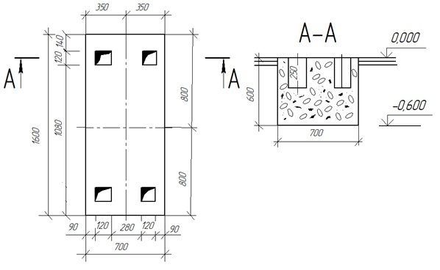
Рисунок 2.1. - Фундамент под электрические машины и технологическое оборудование.
Фундаменты под оборудование должны быть выполнены в строгом соответствии с требованиями проекта и сдаваться под монтаж без каверн, раковин, поверхностных трещин, поврежденных углов и оголенной арматуры. Отметка верхней поверхности фундаментов (относительно нулевого репера) закрепляется на реперах, забетонированных в теле фундамента, с точностью до 0,5 мм.
Анкерные отверстия в бетонных и железобетонных фундаментах выполняются при бетонировании путем закладки сборно-разборных пробок. Пробивать отверстия в готовых фундаментах не допускается.
Строители должны нанести на фундаменты их главные (продольную и поперечную) оси и отметку верхней поверхности фундамента относительно нулевого репера.
Разметку главных осей фундамента проводят следующим образом: для разметки используются приспособления - оседержатели (рисунок 2.2, а), состоящие из стойки 1, закрепленной на ней скобы 3, в которой на оси крепится несущий ролик 5. Через ролик перебрасывается стальная струна 6 с грузом 2, по которой можно перемещать нить 7 с отвесом 8. Схема разметки главных осей показана на (рисунок 2.2, б). После разметки главные оси наносят на фундамент, используя для отметок нити с отвесами.
а) б)
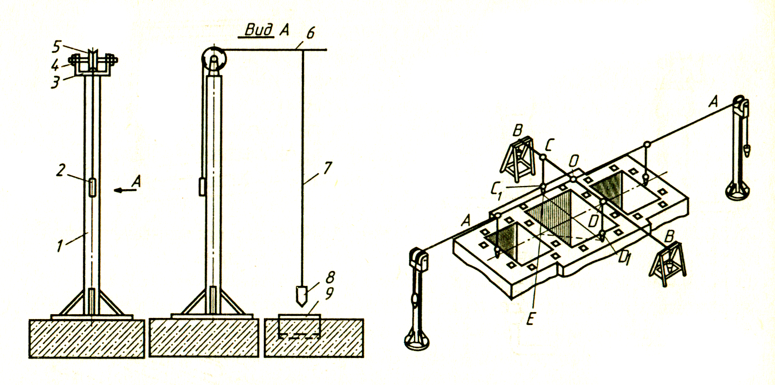
1 - стойка; 2 - груз; 3 - скоба; 4 - гайка; 5 - несущий ролик; 6 - струна; 7 - нитка; 8 - отвес; 9 - осевая плашка; А-А - главная продольная ось; В-В - главная поперечная ось

Рисунок 2.2 - Схемы приспособлений и разметки (а - оседержатель; б - разметки главных осей фундамента).
Приемка готовых фундаментов под монтаж производится только при соответствии их проектным геометрическим размерам и схеме расположения закладных деталей и отверстий, причем отклонения не должны превышать следующих величин (таблица 2).
Таблица 2 - Отклонения размеров фундаментов
№ | Наименование размера | Величина отклонения, мм
1 | Основные размеры в плане | 30
2 | Высотные отметки поверхности фундамента без учета высоты подливки | 30
3 | Размеры уступов в плане | - 20
4 | Размеры колодцев в плане | + 20
5 | Отметки уступов в выемках и площадках | - 20
6 | Оси анкерных болтов в плане | - 5
7 | Оси закладных анкерных устройств на плане | 10
8 | Отметки верхних торцов анкерных болтов | + 20
9 | По глубине колодцев для фундаментных болтов | + 50
Когда допускаемые отклонения размеров фундаментов определяются паспортными данными технологического оборудования, то в этом случае следует руководствоваться ими.
Готовность фундаментов под монтаж оформляется актом, подписанным представителем заказчика, строительной и монтажной организациями.
По фундаментным осям проверяют размеры колодцев под фундаментные болты (рисунок 2.3), а также правильность их выполнения и расположения по отношению к главным осям.
Правильное выполнение колодцев показано на рисунок 2.3 (а). Далее проверке подлежит горизонтальность фундаментов (их верхняя плоскость) и их высота.
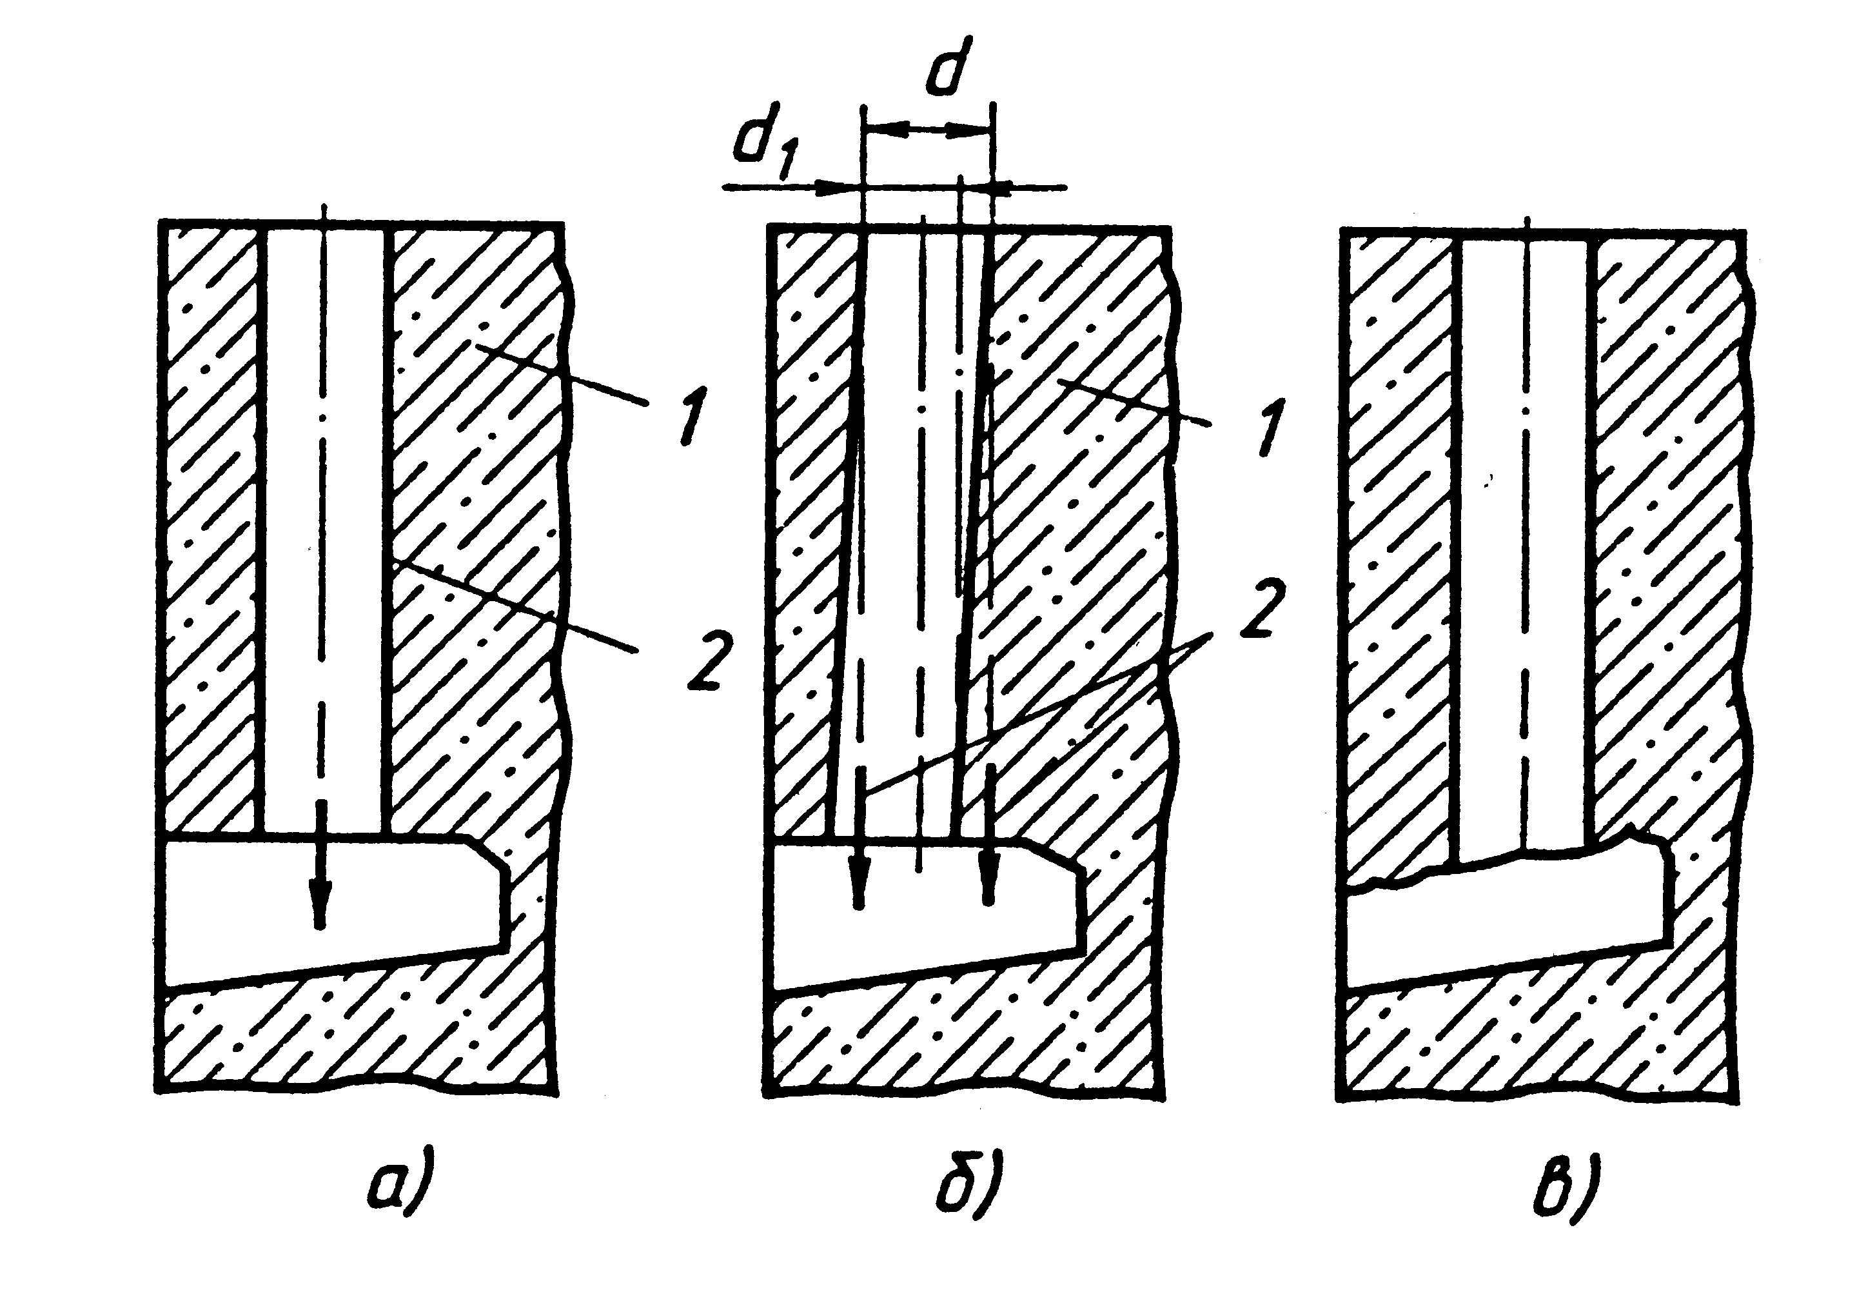
1 - фундамент; 2 - отвесы
Рисунок 2.3 - Схемы колодцев (а - правильное; б, в - неправильное выполнение колодцев под фундаментные болты).
Горизонтальность фундаментов определяется с помощью уровней или нивелира. На практике часто используют гидростатический уровень, рамный прецизионный уровень, а также уровень с микрометрическим винтом. При больших размерах фундаментов целесообразно применение гидростатического уровня и нивелиров, при малых - рамного прецизионного уровня. Уровень с микрометрическим винтом используется обычно для выверки линии валов и их уклонов.
К приемо-сдаточному акту о готовности фундамента прилагается формуляр с указанием:
1) проектных и фактических отметок поверхности фундамента;
2) проектных и фактических основных геометрических размеров фундамента;
3) проектных и фактических привязочных размеров и отметок анкерных болтов и закладных частей;
4) привязки главных осей фундаментов, расположения и отметок реперов, заложенных в тело фундамента;
5) расположения металлических планок, заложенных в тело фундамента, или скоб, закрепленных на конструкциях, фиксирующих главные оси фундамента.
Кроме того, к приемо-сдаточному акту прилагаются:
1) акт освидетельствования основания под фундаменты;
2) документация, характеризующая качество применяемых материалов и выполненных работ (журналы испытания бетона, укладки бетона, акты скрытых работ на укладку арматуры и т. п.).
Обнаруженные при приемке фундаментов дефекты и недоделки устраняются строительной организацией до начала монтажных работ. Сроком сдачи фундаментов под монтаж считается дата окончания работ по устранению всех дефектов и недоделок, отмеченных актом сдачи.

Контрольные вопросы
- Перечислите этапы инженерной подготовки при монтаже электрических машин.
- Какие мероприятия необходимо выполнить в процессе подготовки к монтажу и при монтаже электрических машин?
- Кто выполняет инженерную подготовку производства электромонтажных работ?
- Что является основным техническим документом при производстве электромонтажных работ?
- Для чего разрабатывается проект производства работ?
- Основные разделы проекта производства работ.
- Как определяется объем электромонтажных работ при составлении ППР?
- Назначение монтажных инструкций электромонтажных работ.
- Назначение технологических карт электромонтажных работ.
- Какие разделы должны быть разработаны в технологических картах?
- Какие этапы выполнения электромонтажных работ Вы знаете?
- Какие работы проводятся на объекте перед началом электромонтажных работ?
- На какие группы разделяются здания и строения по условиям пожарной безопасности?
- Какие общие требования предъявляются к помещениям для электрооборудования?
- Перечислите требования к фундаментам для монтажа электромашин.
- Расскажите о проверке фундаментов под монтаж электромашин.
- Как проводится разметка главных осей фундамента?
- Какие документы прилагаются к приемо-сдаточному акту?
- По каким критериям проводится проверка фундаментов под монтаж электрических машин?
- С помощью каких инструментов проводится проверка фундаментов?
3 ТЕХНОЛОГИЯ МОНТАЖА ЭЛЕКТРИЧЕСКИХ МАШИН
3.1 Технология монтажа машин малой и средней мощности
Монтаж электрических машин начинается с их проверки [2.с.14-22].
Порядок проверки электрических машин перед началом монтажа:
1) соответствие машины ее проектной документации;
2) комплектность машины и сохранность крепежных деталей;
3) появление возможных повреждений за время транспортировки и хранения путем предварительного осмотра после расконсервации;
4) состояние подшипников, коробки выводов, коллектора, контактных колец, щеточного механизма и др.;
5) сопротивление изоляции обмоток, и щеточных траверс.
6) воздушный зазор между статором и ротором, а также зазоров в подшипниках скольжения и уплотнений валов.
7) отсутствие задевания ротора о статор.
Проверка воздушного зазора между статором и ротором, а также зазоры в подшипниках скольжения и уплотнений валов осуществляется с помощью пластинчатых и клиновых щупов. Проверка воздушного зазора без разборки машины возможна только у электрических машин открытого и защищенного исполнений.
Ротор машины должен свободно вращаться в подшипниках при его повороте рукой (при мощности до 10-15 кВт) или рычагом (для машин большей мощности).
Выявленные в процессе осмотра неисправности следует устранить до начала монтажа. Если нет уверенности в том, что во время хранения и транспортировки машина осталась неповрежденной, проводят ее полную разборку с ревизией отдельных узлов. При необходимости заменяют смазку в подшипниках и затягивают болтовые соединения.
Электрические машины малой и средней мощности поступают на место монтажа в собранном виде. По известным установочным размерам машины заранее изготавливают крепежные детали и конструкции. Машины устанавливаются на металлических рамах или фундаментах. Поскольку установочные размеры имеют допуски, указанные в чертежах, перед монтажом следует заготовить комплект прокладок, перекрывающий поле допусков.
Крепление мелких и средних электрических машин к фундаменту представлено на (рисунок 3.1). Таким способом крепят электрические машины, у которых отсутствуют фундаментные ямы. Фундаментные болты (типа блок) мелких и средних электрических машин заливаются бетоном.
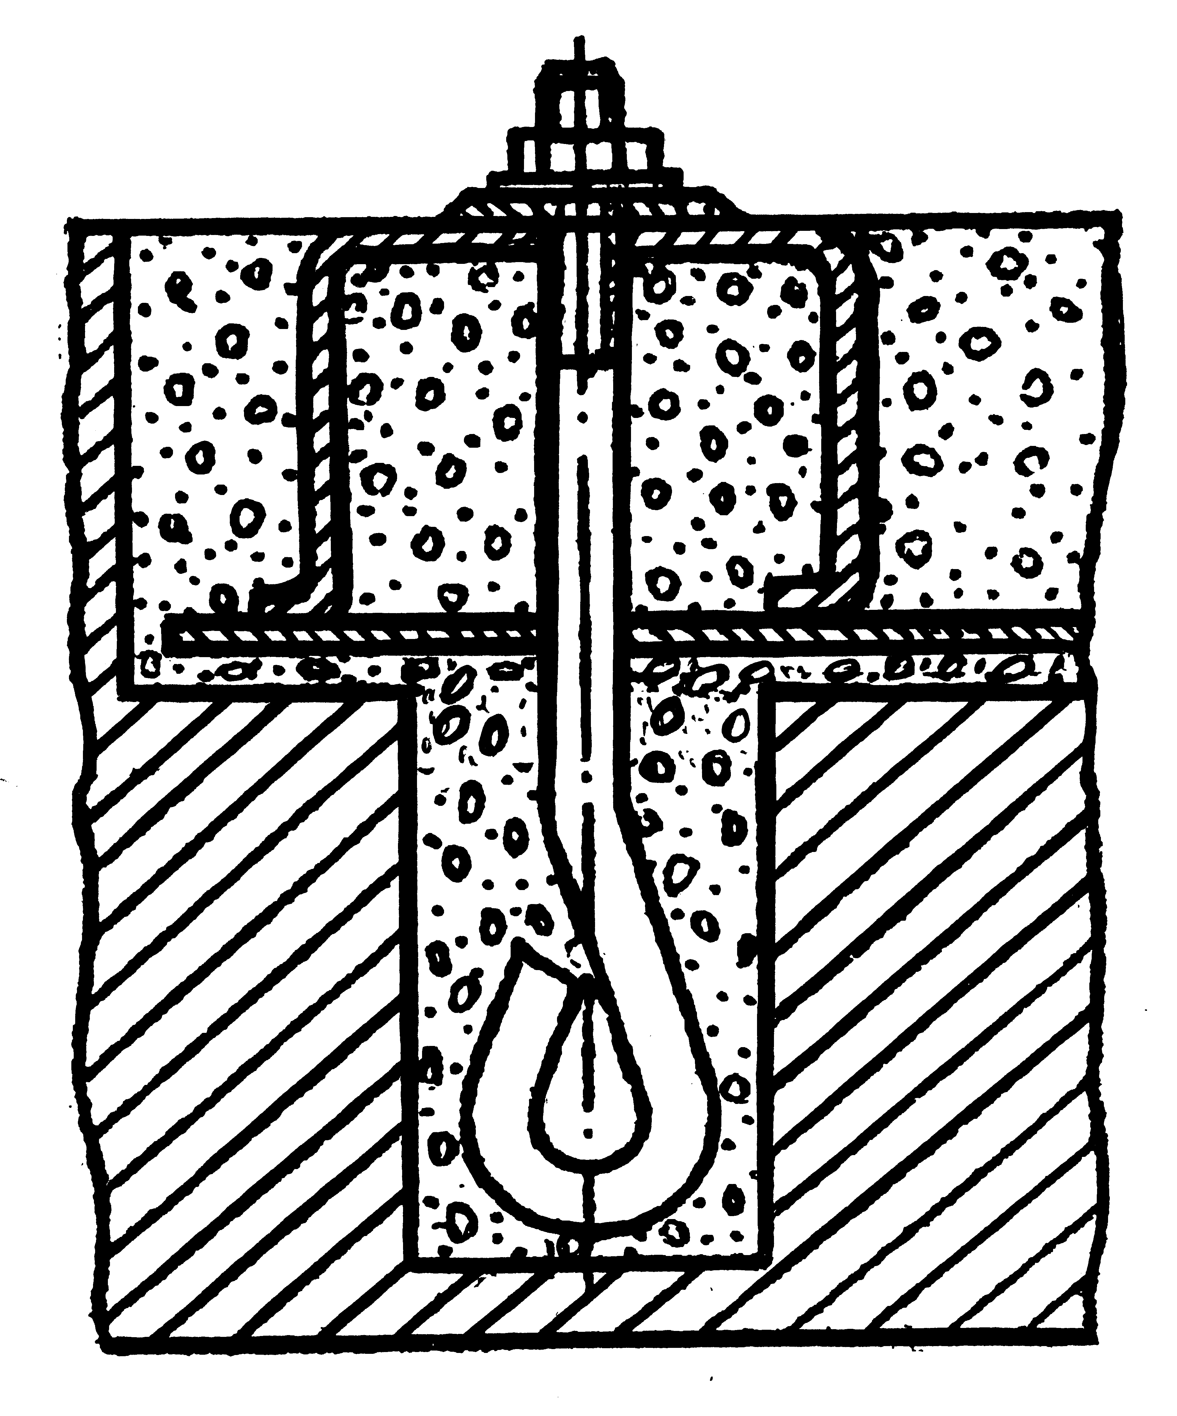
Рисунок 3.1 - Крепление мелких и средних электрических машин к фундаменту.
Фундаментные болты для крепления мелких и средних электрических машин изготавливают нескольких исполнений (рисунок 3.2).
а) б)
Рисунок 3.2 - Фундаментные болты для крепления мелких и средних электрических машин
(а - исполнение II; б - исполнение III).

Машины небольшой мощности соединяются с приводным механизмом с помощью муфт различного типа и зубчатых, ременных или фрикционных передач. На рисунок 3.3 показаны наиболее часто встречающиеся типы муфт.
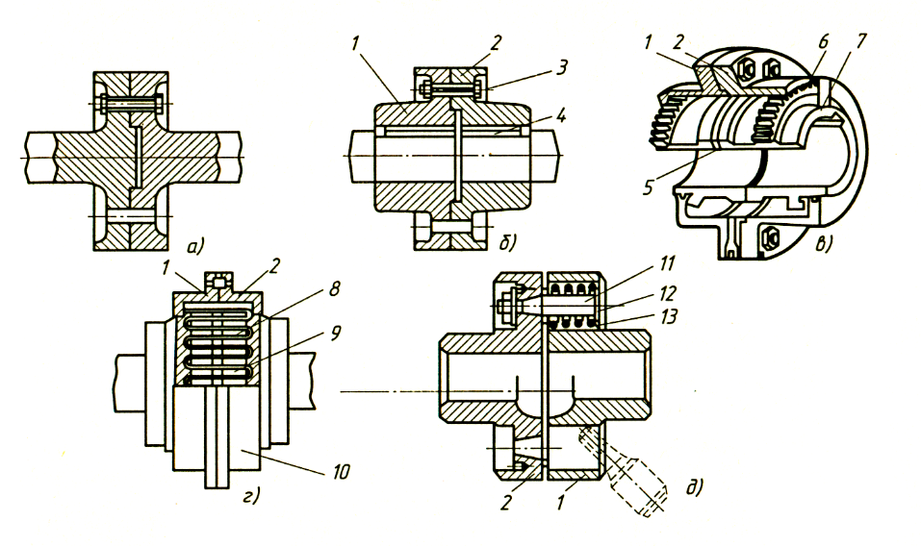
1,2 - полумуфты; 3 - точечный болт; 4 - шпонка; 5,7 - ступицы; 6 - зубчатый венец; 8 - ленточная пружина; 9 - зубья; 10 - кожух; 11 - палец-болт; 12 - кожаная шайба; 13 - кольцо
Рисунок 3.3 - Соединение валов (а) и муфт (б - жесткой поперечно-свертной; в - зубчатой;
г - полужесткой зубчато-пружинной; д - упругой втулочно-пальцевой).

При соединении с помощью муфт на концы валов соединяемых машин насаживают полумуфты, предварительно проверив цилиндричность и соответствие наружного диаметра конца вала машины и внутреннего диаметра полумуфты с помощью измерительных скоб (рисунок 3.4) и нутромеров (рисунок 3.5).
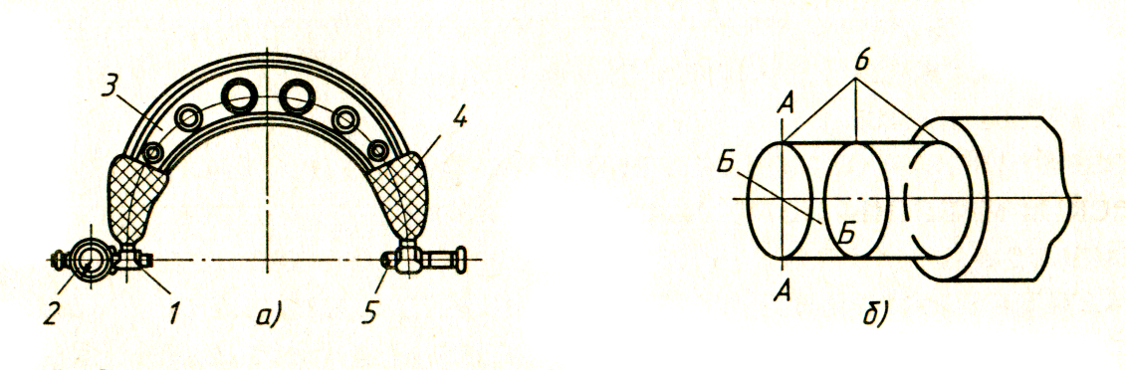
1,5 - подвижная и переставная пятки; 2 - отсчетное устройство; 3 - корпус; 4 - теплоизоляционная накладка; 5 - места измерений

Рисунок 3.4 - Скоба с отсчетным устройством (а) и определение посадочных размеров конца вала (б).
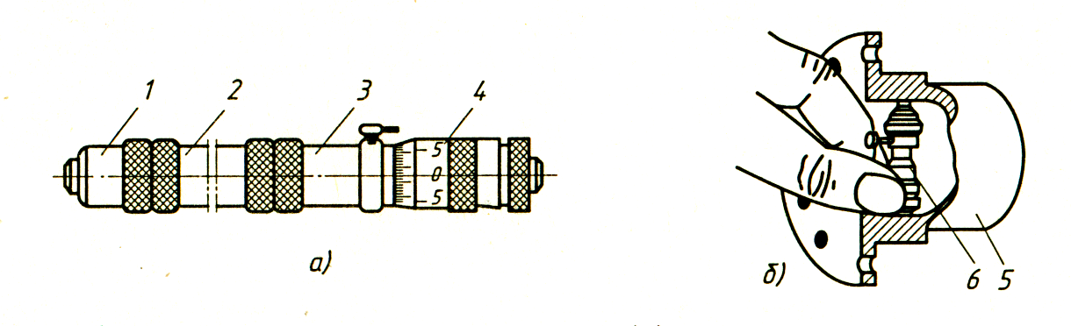
1 - измерительный наконечник; 2 - удлинитель; 3 - трубка; 4 - микрометрическая головка; 5 -полумуфта; 6 - нутромер
Рисунок 3.5 - Микрометрический нутромер (а) и определение им посадочных размеров конца вала (б).
Величина натяга при посадке указывается на чертеже, а сама посадка осуществляется в горячем состоянии.
При ременной и клиноременной передачах необходимым условием правильной работы электрической машины с приводимым им во вращение механизмом является соблюдение параллельности валов электрической машины и вращаемого им механизма [3.с.24-32]. При этом необходимо добиться совпадения средних линий по ширине шкивов.
При одинаковой ширине шкивов и расстоянии между центрами валов до 1,5 м выверка производится с помощью стальной поверочной линейки, как показано на рисунок 3.6 (вид сверху).
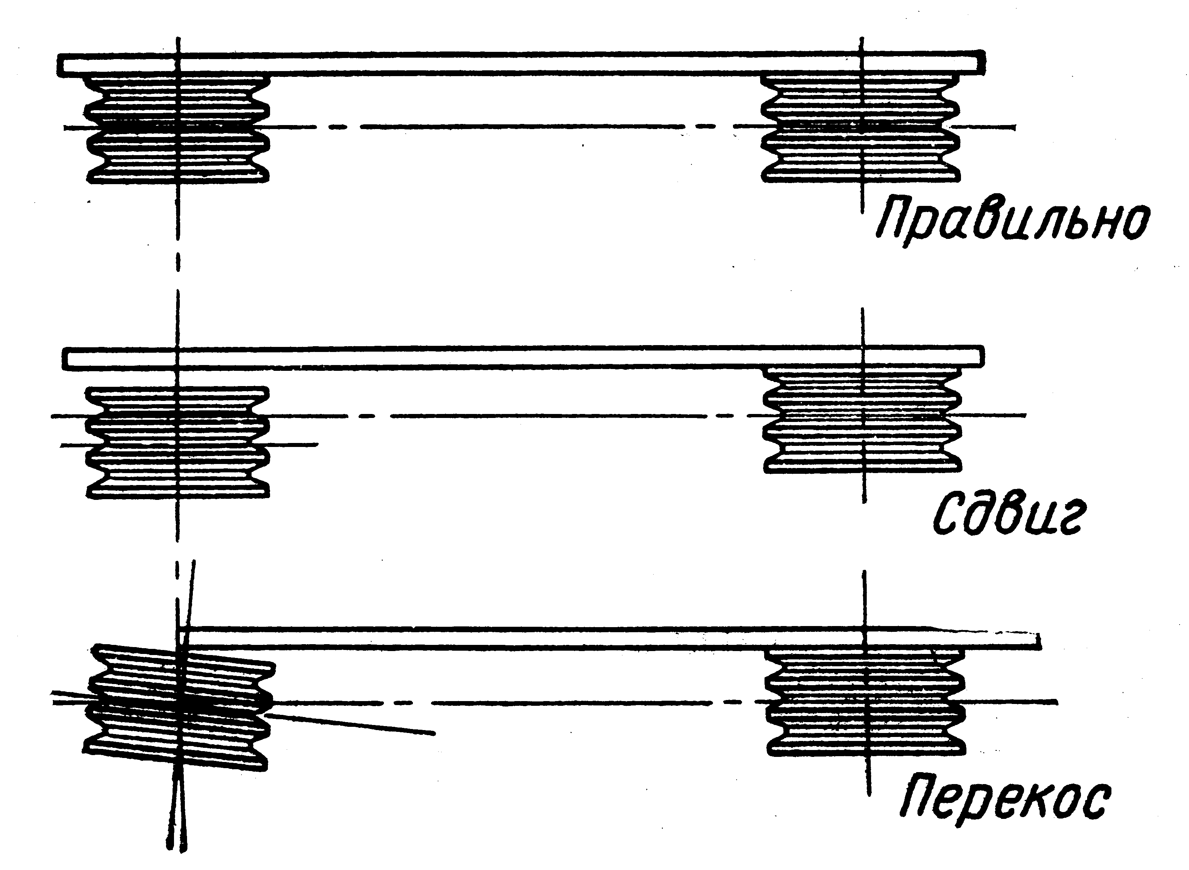
Рисунок 3.6 - Выверка электрической машины и механизма при клиноременной передаче (одинаковая ширина шкивов) с помощью поверочной линейки.
Линейку прикладывают к торцам шкивов и производят подгонку электродвигателя так, чтобы линейка касалась двух шкивов в четырех точках. При расстояниях между центрами валов более 1,5 м и при отсутствии поверочной линейки необходимой длины выверку электродвигателя производят с помощью струны и временно устанавливаемых на шкивы скоб. Подгонку производят до получения одинакового расстояния от скоб до струны. Выверку можно производить также с помощью тонкого шнурка, натягиваемого от одного шкива к другому [6.с.54-72]. При установке валы сочленяемых машин могут иметь радиальное и угловое смещение (рисунок 3.7), что повлечет за собой соответствующее смещение полумуфт (рисунок 3.8).
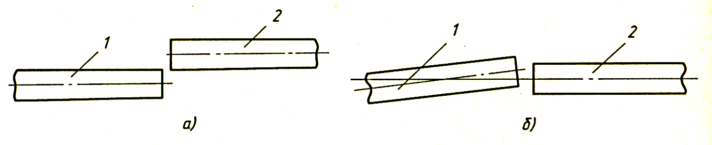
Рисунок 3.7 - Смещение валов: а - боковое (радиальное); б - угловое (осевое).

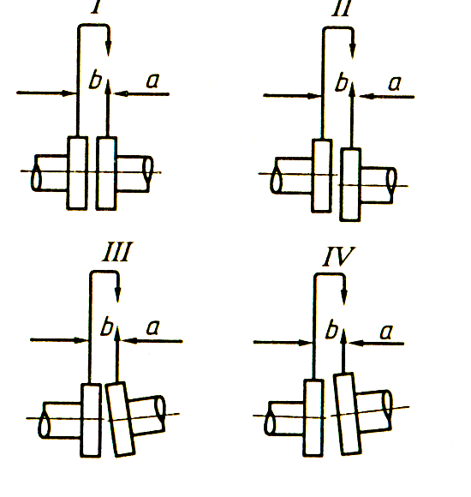
Рисунок 3.8 – Взаимное расположение валов машин, соединяемых с помощью муфт
I – валы расположены на одной прямой, их оси совпадают; II – оси валов параллельны; III – центры валов совпадают, их оси расположены под углом; IV – центры валов сдвинуты, их оси расположены под углом.

При работе агрегата это приведет к повышенным вибрациям и, следовательно, к быстрому износу подшипников, муфт и болтовых соединений. Поэтому сочленяемые машины должны быть установлены таким образом, чтобы торцевые поверхности полумуфт были параллельны, а оси валов соединяемой машины и механизма находились на одной линии.
Для этого проводят центровку валов электрической машины и механизма с помощью центровочных скоб различной конструкции. Некоторые из них приведены на рисунках 3.9 - 3.11.
Контроль точности центровки осуществляется по величине радиальных а и осевых b зазоров в четырех точках, равномерно расположенных по окружности муфты, при совместном повороте соединяемых валов на угол 0, 90, 180 и 270 °. После получения удовлетворительных отклонений (каждый тип муфт имеет свои допустимые отклонения в радиальных и осевых зазорах) окончательно закрепляют машину на фундаменте. После повторной проверки центровки валов соединяют полумуфты между собой.

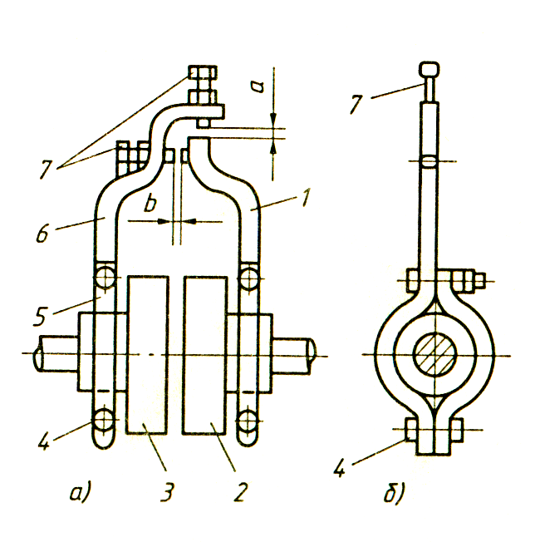
1,6 - внутренняя и наружная скобы; 2,3 - полумуфты; 4,7 - болты; 5 - хомут
Рисунок 3.9 - Разность зазоров а и b в диаметрально противоположных положениях.
Разность зазоров а и b в диаметрально противоположных положениях должна быть меньше допустимых отклонений, приведенных в таблице 3.
Таблица 3 - Наибольшие допустимые отклонения центровки вала для различных муфт
№ | Частота вращения, мин⁻¹ | Допустимые отклонения, мм при диаметре муфт до 600 мм
№ | Частота вращения, мин⁻¹ | жесткой (фланцевой) | упругой втулочно-пальцевой | упругой с пластинами из прорезиненной ткани | переменной жесткости с ленточными пружинами | зубчатой МЗН или МЗУ
1  2  3  4 | 3000  1500  750  500 | 0,04  0,04  0,04  0,04 | 0,20  0,30  0,40  0,50 | 0,20  0,30  0,40  0,50 | 0,25  0,40  0,50  0,60 | 0,25  0,40  0,50  0,60
После центровки валов сопрягаемых машин и механизмов затягивают фундаментные болты (ключами вручную до отказа), контролируют сохранность центровки и проверяют свободу вращения соединенного вала.
При использовании цепной или ременной передачи необходимо совместить средние линии звездочек или шкивов, установленных на ведомом и ведущем валах. После этого обеспечить натяжение цепи или ремня.
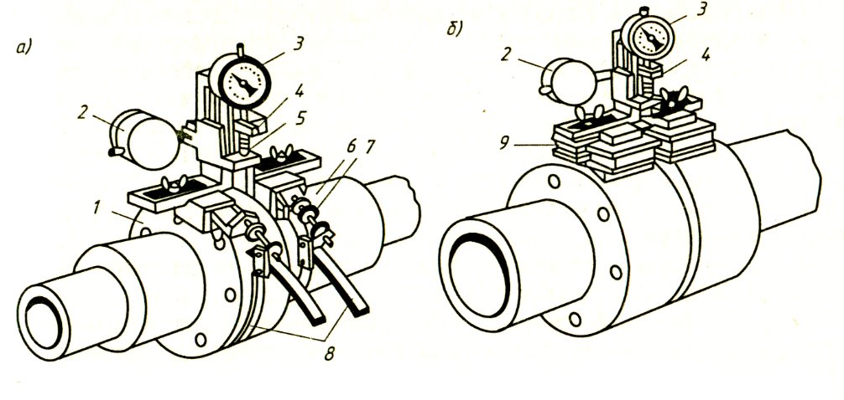
1,6 - полумуфты; 2,3 - индикаторы; 4 - держатель; 5 - измерительный стержень; 7 - натяжное устройство; 8 - стальная лента; 9 - электромагнит
Рисунок 3.10 - Приспособления с ленточным (а) и электромагнитным (б) прижимами.
Средние линии звездочек и шкивов, как правило, совмещают с помощью натянутой параллельно им струны с использованием обычного измерительного инструмента.
Для обеспечения требуемого натяжения машина должна иметь возможность перемещаться в плоскости, образованной осями вращения соединяемых машин. В ряде случаев для создания натяжения используются специальные натяжные ролики.
При использовании цилиндрической зубчатой передачи необходимо обеспечить параллельность валов соединяемых машин и одинаковый зазор между зубьями сопрягаемых шестерен по всей длине зуба. Допуск на несоосность валов в этом случае обычно не превышает 0,5^{о}. Контроль несоосности проводится с помощью индикаторов.

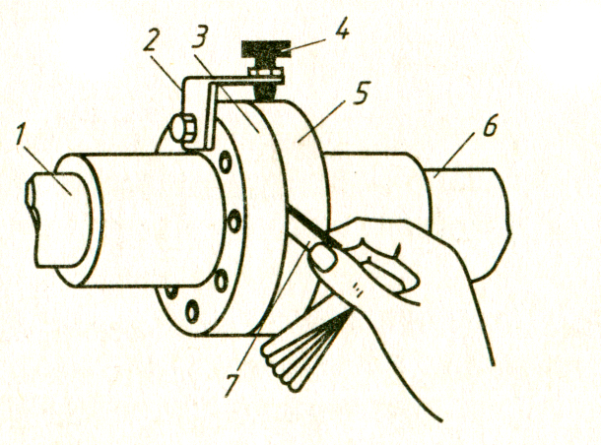
1,6 - валы; 2 - скоба; 3,5 - полумуфты; 4 - измерительный болт; 7 - щуп
Рисунок 3.11 - Центровка валов способом «обхода одной точки».
После закрепления электрической машины на фундаменте ее корпус заземляется.
3.2. Технология монтажа машин большой мощности
К электрическим машинам большой мощности относятся асинхронные электродвигатели с короткозамкнутым ротором (рисунок 3.12).
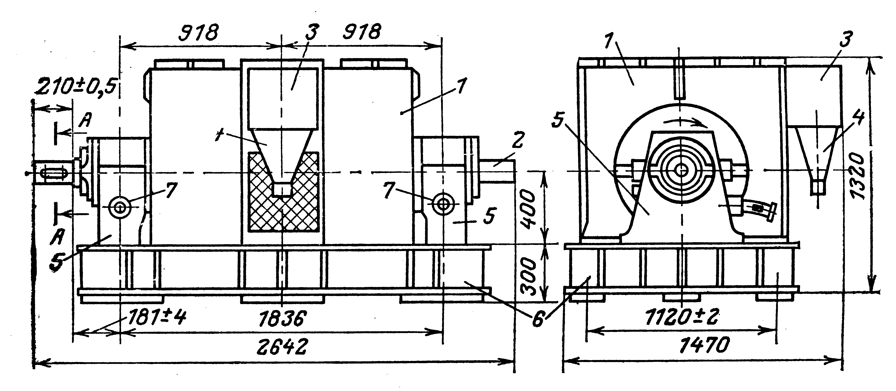
1 - статор; 2 - вал; 3 - вводная коробка; 4 - кабельная муфта; 5 - стояковый подшипник; 6 - фундаментная плита; 7 - подсоединение маслопровода циркуляции масла
Рисунок 3.12 - Асинхронный электродвигатель с короткозамкнутым ротором мощностью 1000 - 1600 кВт.
Эти электродвигатели предназначены для привода быстроходных механизмов собственных нужд электростанций – насосов, компрессоров, нагнетателей; для привода быстроходных механизмов в металлургической, химической, нефтедобывающей и нефтеперерабатывающей и других отраслей промышленности [7.с.54-108].
Кроме того, в электроприводе применяют синхронные электродвигатели, которые обеспечивают повышение коэффициента мощности. Синхронные электродвигатели (рисунок 3.13) применяют для нерегулируемых механизмов длительного режима работы - вентиляторов, насосов, воздуходувок, компрессоров и дробилок горнорудных производств.
Технология монтажных работ при установке машин большой мощности следующая:
1) распаковка и размещение частей машины на монтажной площадке в машинном зале; 2) очистка частей машины от грязи и ржавчины, ревизия их исправности, очистка поверхности фундамента, выверка в горизонтальной плоскости основания фундаментной плиты;
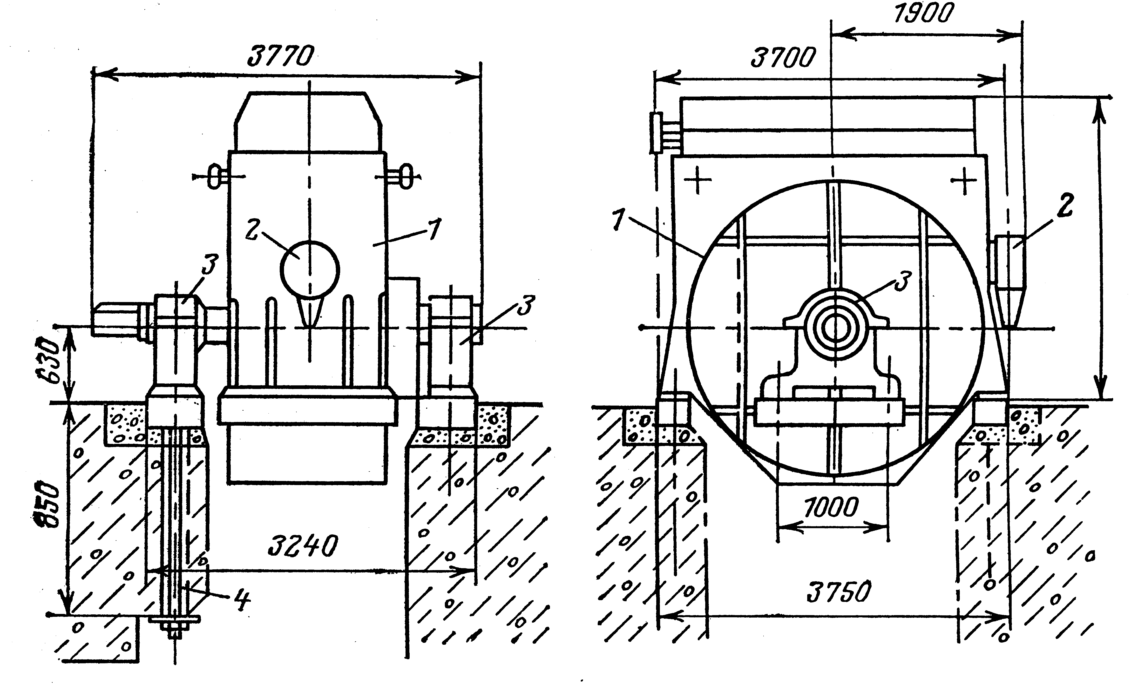
1- статор; 2 - коробка выводов; 3 - стояковые подшипники; 4 - фундаментные болты
Рисунок 3.13 - Синхронные электродвигатели.

3) установка подшипниковых стояков и изоляция от фундаментной плиты тех из них, для которых она предусмотрена предприятием-изготовителем;
4) установка статора и ротора;
5) сопряжение валов и установка их;
6) подгонка подшипников и вкладышей, уплотнение подшипников;
7) выверка воздушных зазоров;
8) выполнение внутренних соединений машины;
9) обработка коллектора и контактных колец;
10) монтаж коммутирующих устройств (суппорт, траверсы, щетки);
11) проверка состояния изоляции и при необходимости контрольный прогрев или сушка;
12) установка контрольных шпилек (конических штифтов) для надежного фиксирования положения станин и подшипниковых стояков;
13) монтаж систем смазки и принудительной вентиляции.
Особенность монтажа крупных электрических машин, поступающих в собранном состоянии, состоит в том, что он начинается с установки отдельной фундаментной плиты (рисунок 3.14), на которую устанавливают машину, после чего проводят центровку валов.
Аналогично начинается монтаж электрических машин, прибывших с предприятия-изготовителя в разобранном виде, их устанавливают на отдельной фундаментной плите или общей с другими машинами агрегата. Иногда крупные машины устанавливают на нескольких отдельных плитах, предназначенных для установки на них стояков подшипников и лап станины. Фундаментными болтами к фундаменту крепят одновременно плиту, подшипниковый стояк или лапу станины.
С помощью установочных плит с регулировочными болтами обеспечивают точную регулировку высоты линии вала машины. Регулировочные болты разгружают стальными клиньями, укладываемыми между опорной и установочной плитами. Воздушный зазор между ротором и статором регулируют с помощью регулировочных болтов установочных плит под лапами станины.
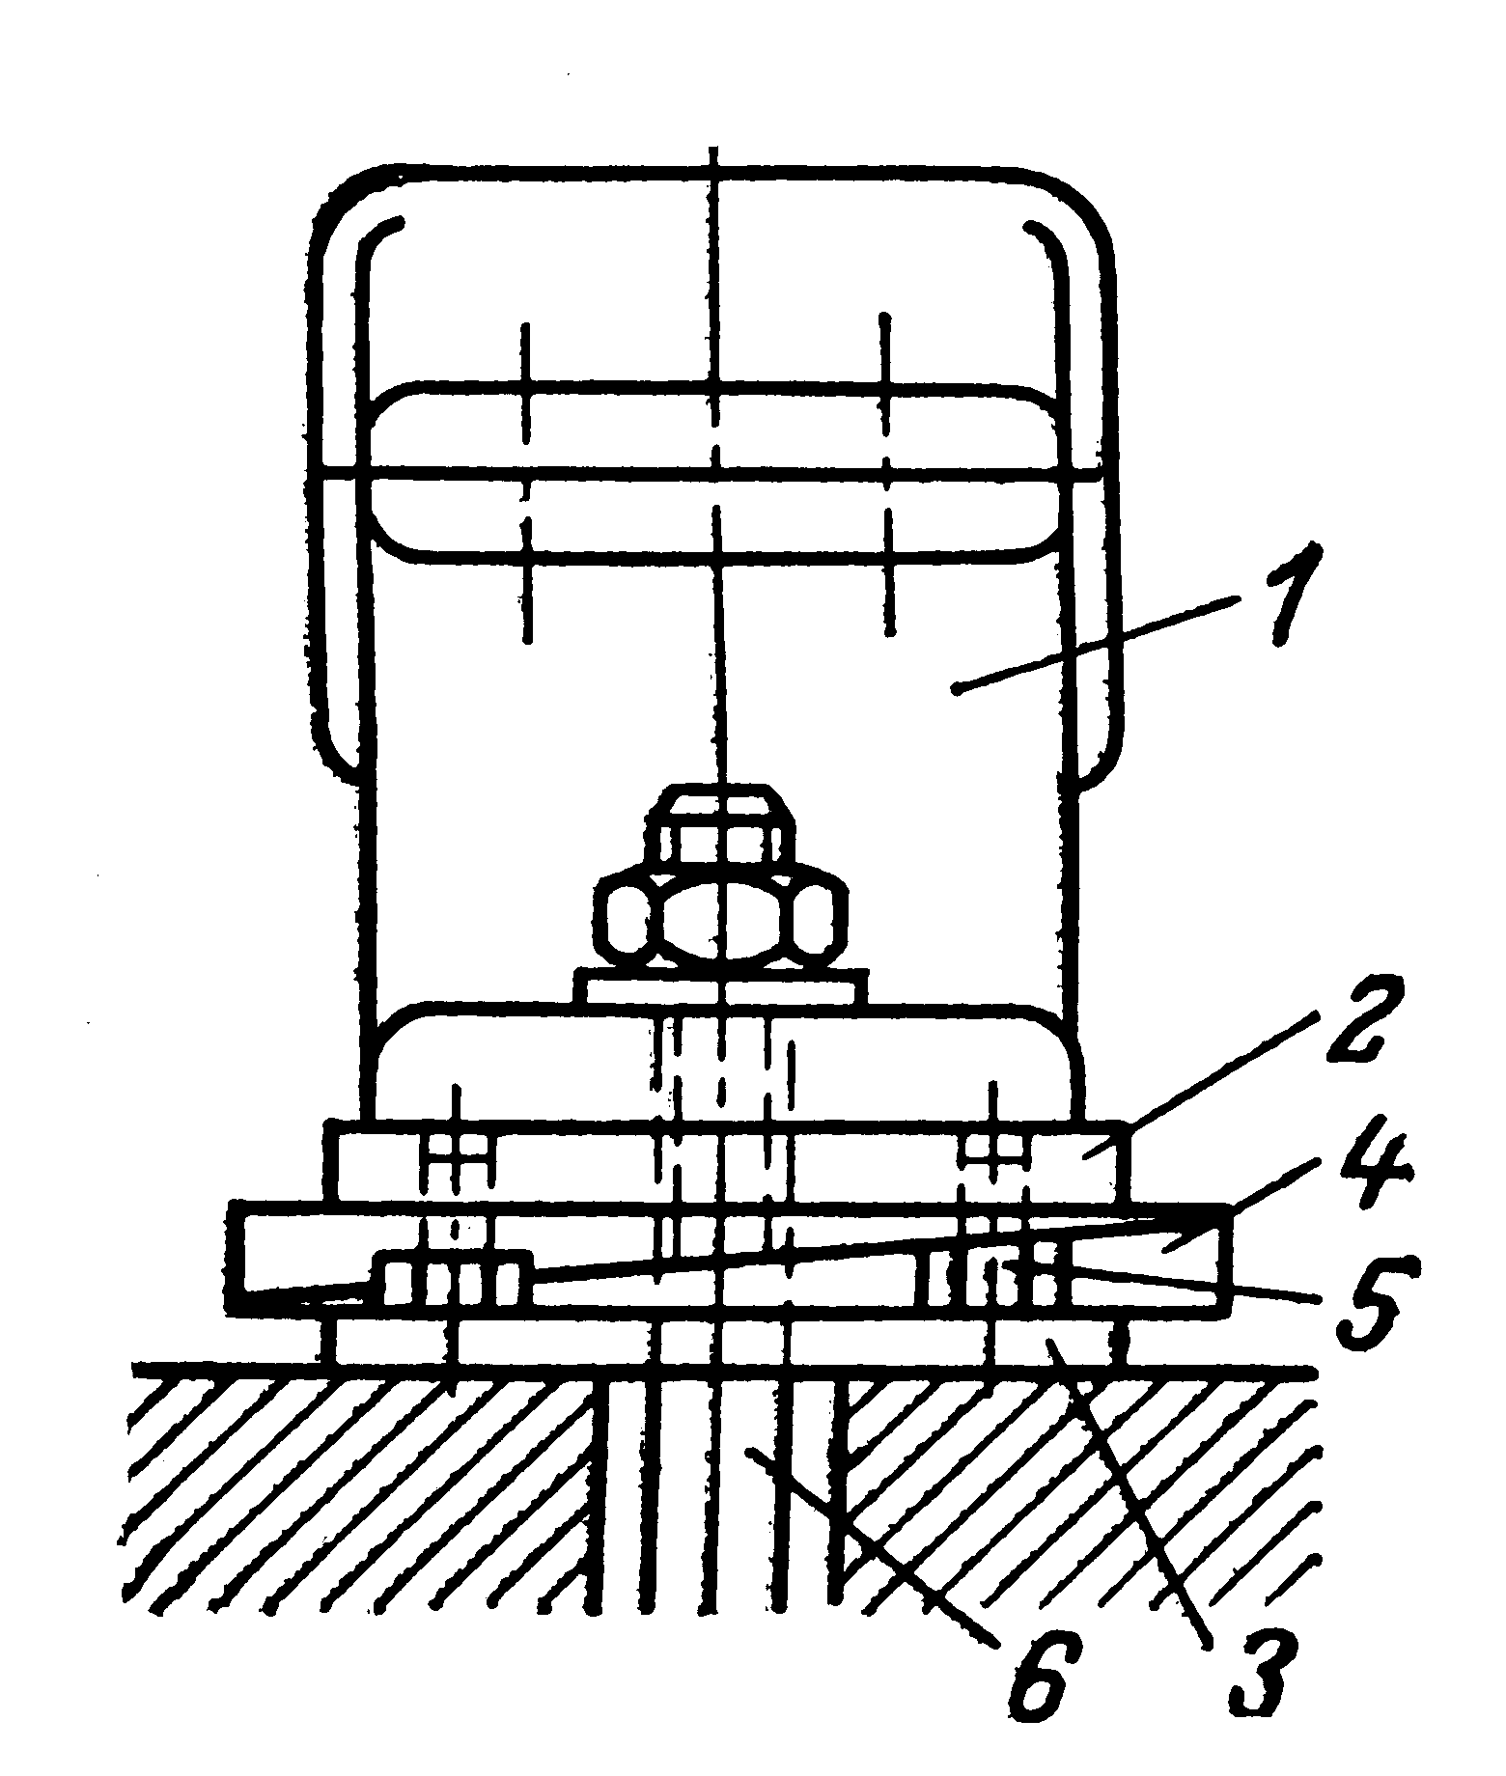
1 - подшипниковый стояк; 2 - установочная плита; 3 - опорная плита; 4 - клинья; 5 - регулировочный болт; 6 - фундаментный болт
Рисунок 3.14 - Установка подшипникового стояка на отдельной фундаментной плите.
Общую фундаментную плиту устанавливают после приемки фундамента. Закладывают в отверстия фундаментные болты и по периметру фундаментной плиты укладывают чугунные или стальные подкладки. Плиты, имеющие нижние полки (подошву), устанавливают на подкладки и клинья, укладываемые в местах сосредоточенных нагрузок - под подшипниковыми стояками, под лапами станин и с двух сторон фундаментных (анкерных) болтов.
Подкладки и клинья устанавливают в непосредственной близости от фундаментных болтов (под ребра жесткости), под подшипниковые стояки, под лапы станин и под остальные ребра так, чтобы расстояние между осями соседних подкладок было не более 1 м. Подкладки должны быть такой длины, чтобы они выступали на 35-50 мм из-под плиты. После этого фундаментную плиту устанавливают краном на подкладки, уложенные на фундамент. Плиту ориентируют по осям при помощи отвесов, спущенных с натянутых стальных струн.
Фундаментную плиту выверяют в горизонтальной плоскости по уровню, используя тонкие стальные подкладки. После выверки плиты проводят крепление плиты к фундаменту затяжкой фундаментных болтов (рисунок 3.15), при этом прикрепляют к фундаменту одновременно плиту, лапу станины или подшипниковый стояк. Для крупных машин применяют съемное крепление, позволяющее затягивать болты до заливки их бетоном. Этим обеспечивается точность установки фундаментной плиты.
Существует бесподкладочный способ установки и выверки фундаментных плит. При этом способе зазор между поверхностью бетонного фундамента и основанием плиты оставляют 50-60 мм.
1- фундаментный болт; 2 - гайка; 3 - шайба; 4 - плита; 5 - труба; 6 - арматура анкерная; 7 - плита анкерная
Рисунок 3. 15 - Установка фундаментных болтов (а, б - крепление глухое; в, г, д - крепление съемное).
Площадки под установку домкратов выверяют в горизонтальной плоскости по уровню. Домкраты устанавливают у фундаментных болтов и в местах сосредоточенных нагрузок. Суммарная грузоподъемность домкратов должна быть не менее 1,5 - кратной монтажной массы оборудования. После окончательной выверки плиты, установленной на домкратах, производят подливку плиты, за исключением мест установки домкратов, которые загораживают временной опалубкой. Подливку производит строительная организация вибрационным способом. Наблюдение за тщательностью подливки ведут ответственные представители электромонтажной организации. После затвердения подливки снимают домкраты и временную опалубку в местах установки домкратов и производят окончательную подливку фундаментной плиты в этих местах. Подливка принимается по акту, в котором должны быть указаны: состав бетонной смеси, количество пластифицирующих добавок, температура бетонной смеси и воздуха во время подливки и вибрирования [10.с.74-93].
После приемки подливки фундаментной плиты и необходимой выдержки бетона на плите устанавливают стояковые подшипники. Через оси крайних подшипниковых стояков натягивают стальную струну и стояки перемещают так, чтобы отвесы, опущенные со струны, натянутой по основной оси машины, совпали со струной, натянутой по осям крайних стояков подшипников. Промежуточные стояковые подшипники устанавливают и выверяют по этой струне (рисунок 3.16).
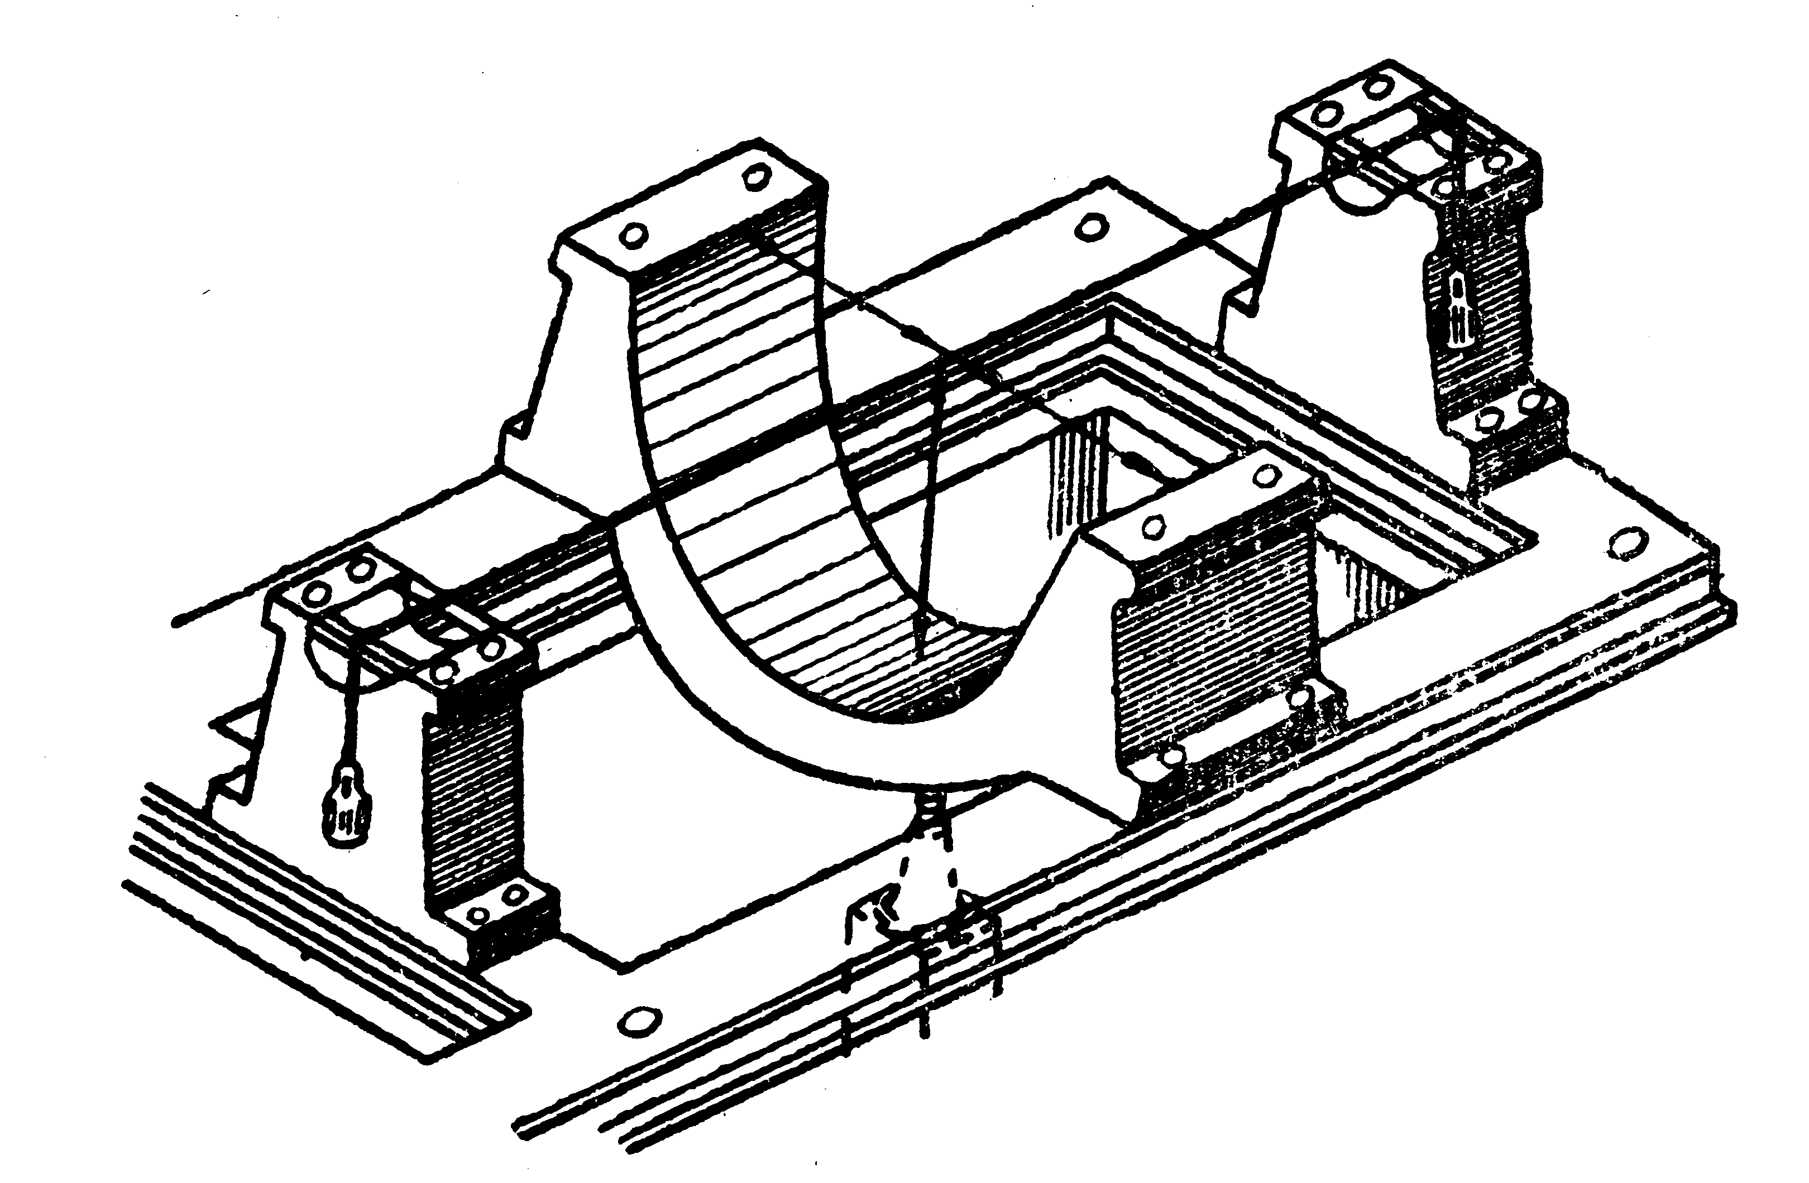
Рисунок 3.16 - Выверка подшипниковых стоек и магнитной системы.
Установку подшипниковых стояков в горизонтальной плоскости выверяют по гидростатическому уровню. После выверки затягивают все болты, крепящие подшипниковые стояки к фундаментной плите. Подгонку вкладышей подшипников выполняют в соответствии с инструкцией предприятия-изготовителя. При установке стояковых подшипников обеспечивают изоляцию от фундаментной плиты тех из них, для которых она предусмотрена в формуляре машины и в проекте.
Неразъемный статор устанавливают краном и выверяют по основной и поперечной осям в вертикальной и горизонтальной плоскостях. Если машина имеет разъемный статор, краном устанавливают на фундаментную плиту нижнюю половину статора и выверяют ее по осям. Затем краном поднимают вал ротора машины и укладывают его в подшипниковые стояки. Валы соседних машин соединяют муфтами. После этого устанавливают верхнюю половину статора и производят регулировку равномерности воздушного зазора по окружности ротора - по четырем точкам (0, 90, 180 и 360°). Замеры зазоров производят клиновым щупом. Затягивают болты, скрепляющие верхнюю и нижнюю половины статора [11.с.94-135].
Ряд машин имеет на конце вала фланец, через который они соединяются с механизмом. Кроме того, при большой длине L ротора под действием его веса Р происходит прогиб вала в вертикальной плоскости (рисунок 3.17).

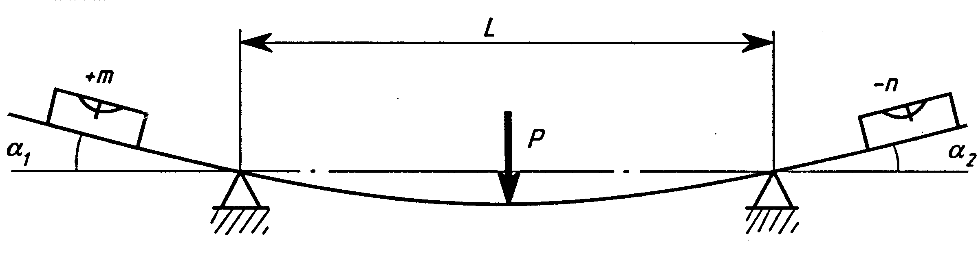
Рисунок 3.17 - Схема измерения углов поворота шеек вала.
Поэтому при горизонтальном положении соединяемых машин плоскости полумуфт (или фланцев) вала оказываются расположенными под углом друг к другу, как показано на рисунок 3.18, а.
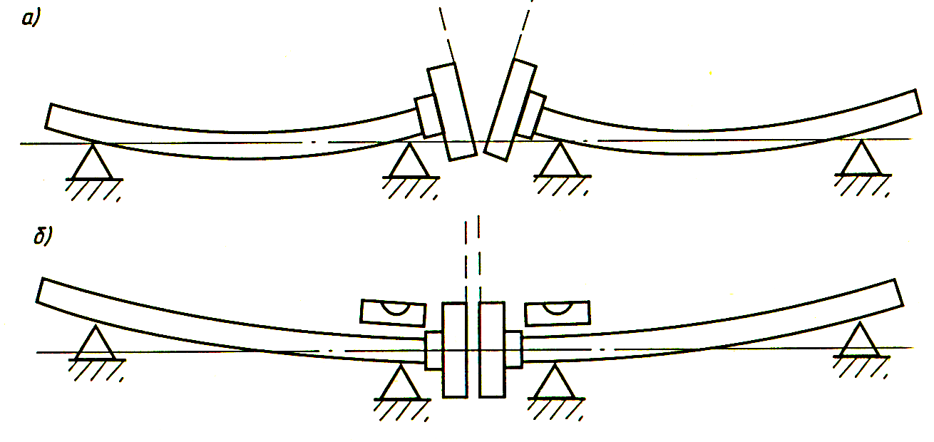
Рисунок 3.18 - Положение валов, соединяемых с помощью полумуфт
(а - до проверки; б - после проверки линии вала).

Центровка валов электрической машины и механизма в этом случае заключается в такой установке соединяемых валов, при которой их общая линия представляет в вертикальной плоскости плавную кривую (рисунок 3.18 б), а в горизонтальной - прямую линию. При центровке торцы сопрягаемых полумуфт (или фланцев) устанавливаются параллельно, а осевые линии валов должны быть продолжением одна другой и совпадать у сопрягаемых полумуфт (фланцев). Для этого путем установки прокладок под лапы корпуса добиваются равенства углов наклона шеек вала к горизонтальной линии. Угол наклона проверяется по уровню, установленному горизонтально на выходном конце вала.
Методика введения в статор ротора с использованием удлинителя (рисунок 3.19). После введения ротора его шейки устанавливаются на подшипники подшипниковых стояков.
Операция центровка валов осуществляется следующим образом: сначала прокладки устанавливаются под корпуса подшипников, а затем
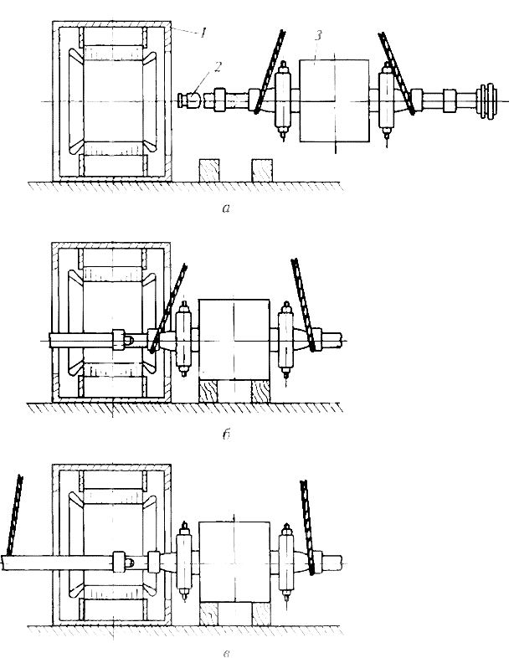
1 - статор; 2 - удлинитель вала; 3 - ротор
Рисунок 3.19 - Схема ввода ротора в статор с использованием удлинителя (а - начало ввода; б - установка ротора на шпалы; в - закрепление стропа на удлинителе).

проводится центровка. После центровки закрепляют корпуса машины и подшипников, пригоняют вкладыши подшипников скольжения и их уплотнения, выверяют зазоры в подшипниках и между статором и ротором электрической машины. Устанавливают дополнительное оборудование, необходимое для работы машины (системы охлаждения, смазки подшипников и т.д.), производят монтаж и регулировку токосъемных механизмов, соединение электрических цепей, заземляют корпус машины [12.с.104-121].
При отсутствии грузоподъемных механизмов в помещении сборки электрической машины для ввода ротора в статор можно использовать деревянные стойки 1, на которых установлена балка 2 (рисунок 3.20).
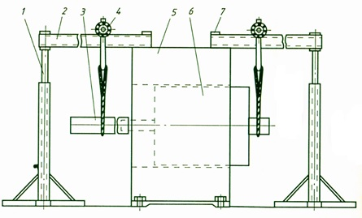
1 - стойка; 2 - балка; 3 - удлинитель; 4 - грузовой ролик; 5 - статор; 6 - ротор; 7 - накладка
Рисунок 3.20 - Схема ввода ротора в статор с применением удлинителя и специального приспособления.

После выверки установки машины (агрегата) составляют акт. В акте отмечается правильность монтажа электрической машины, соответствие нормам и инструкции предприятия – изготовителя. После этого устанавливают на место лобовые щиты и кожухи, щеточный суппорт, траверсы и щетки машины.

Контрольные вопросы
- Расскажите о методике проверки электрических машин перед началом монтажа.
- Как осуществляется крепление мелких и средних электрических машин к фундаменту?
- Каким образом машины небольшой мощности соединяются с приводным механизмом?
- Какие типы соединительных муфт Вы знаете?
- Каким инструментом проверяется цилиндричность и измеряется наружный диаметр вала машины?
- Каким инструментом измеряется внутренний диаметр полумуфты?
- Как осуществляется выверка электрической машины и механизма при клиноременной передаче?
- Как устраняется радиальное и угловое смещение при установке валов сочленяемых машин?
- С помощью каких приспособлений проводят центровку валов электрической машины и механизма?
- Как устроены приспособления с ленточным и электромагнитным прижимами?
- Расскажите о центровке валов способом «обхода одной точки».
- Где используются асинхронные электродвигатели с короткозамкнутым ротором мощностью 1000 - 1600 кВт?
- Расскажите о технологии монтажных работ при установке машин большой мощности.
- Сущность бесподкладочного способа установки и выверки фундаментных плит.
- Опишите процесс ввода ротора в статор крупной машины.
- Как осуществляется центровка валов крупных электрических машин и механизмов в случае их соединения с помощью муфт?
- Каковы особенности центровки валов крупных электрических машин?
БИБЛИОГРАФИЧЕСКИЙ СПИСОК

1. Монтаж, наладка и эксплуатация электрооборудования: Учебное пособие / Н.В. Грунтович. - М.: Нов. знание: НИЦ ИНФРА-М, 2013. - 271 с.: (ЭБС znanium.com).
2. Сибикин Ю.Д. Безопасность труда при монтаже, обслуживания и ремонте электрооборудования предприятий : справочник / Ю.Д.Сибикин. - М : КНОРУС, 2011. - 288 с.
3. Правила устройства электроустановок. Все действующие разделы шестого и седьмого изданий с изм. и доп. по состоянию на 1 октября 2010 г. - М.: КНОРУС, 2010. - 488 с.
4. Выбор и наладка электрооборудования: Справочное пособие / В.К. Варварин. - 2-e изд. - М.: Форум, 2008. - 240 с. (ЭБС znanium.com).
5. Сибикин Ю.Д. Справочник по эксплуатации электроустановок промышленных предприятий Ю.Д. Сибикин, М.Ю. Сибикин. - 6-е изд., испр. и доп. – М.: Высш.шк., 2005. - 400 с.
6. Правила устройства электроустановок (ПУЭ) 7-ое изд. М.: Главгосэнергонадзор, 2002.
7. Правила технической эксплуатации электроустановок потребителей. - М.: ИНФРА-М, 2003. - 263 с.:
8. Строительные нормы и правила (СНиП) 3. 05. 06-85. Электротехнические устройства. Правила производства и приемки работ. М.: Стройиздат, 1986.

